***Bachelor IDR2003-1 (Utkast)***

***Utvikling av aerobe prestasjonsfaktorer er positivt relatert til høyere oksygenopptak under intervalltrening***

**Dato:**

**Kandidatnr:**

**Sammendrag**

*Formål:* Til tross for at det er stor konsensus i litteraturen om at intervalltrening på høyere intensiteter av VO2maks er viktig for å forbedre utholdenhetsprestasjon, er det overraskende nok mangel på studier som direkte har målt og sammenlignet relativt oksygenopptak med treningseffekt. For å undersøke dette, målte vi i denne studien oksygenopptak under samtlige intervalløkter og sammenlignet gjennomsnittlig relativt oksygenopptak (VO2snitt) med utvikling i fysiologiske- og prestasjonsvariabler.

*Metode:* 19 godt trente syklister (VO2maks 68.7±5.4 mL·kg-1·min-1) gjennomførte 21 intervalløkter over en 9-ukers periode. To påfølgende testdager ble gjennomført før (pretest), underveis og etter intervensjonen (posttest), for bestemmelse av VO2maks, prestasjonsindeks, maksimal aerob effektutvikling (Wmaks), effektutvikling på laktatterskel (Wlaktatterskel), effektutvikling på 15- og 40 min prestasjonstest (W15tt og W40tt respektivt) og andre aerobe indekser. Alle intervalløkter (5x8min) i treningsperioden ble gjennomført med lik relativ wattbelastning 100% av W40tt fra foregående testdag.

*Resultat:*  Deltakernes VO2snitt varierte fra 77.1% - 93.7% av VO2maks, og viste en positiv sammenheng med forbedring fra pre- til posttest i prestasjonsindeks, Wmaks og Wlaktatterskel (estimat [95% konfidensintervaller]) på 0.04 vv [0.03, 0.06] p=0.009, 0.4 W∙kg-1 [0.3, 0.5] p=0.005 og 0.2 W∙kg-1 [0.1, 0.3] p=0.04 respektivt, samt en tendens til forbedring i VO2maks på 0.241 mL∙kg-1∙min [0.02, 0.47] p=0.053. Forbedringer i W15tt og W40tt viste ingen sammenheng med VO2snitt med 0.02 W∙kg-1 [-0.01, 0.05] p=0.145 og -0.0036 W∙kg-1 [-0.03, 0.02] p=0.791 respektivt. Endringen i de andre aerobe indeksene viste ingen sammenheng med VO2snitt.

*Konklusjon:* Resultatene demonstrerer at trening på et høyere VO2snitt mellom 77.1% - 93.7% gir større utvikling i prestasjonsindeks, Wmaks og Wlaktatterskel, samt en tendens i VO2maks. Syklister med mål om optimal utvikling av fysiologiske- og prestasjonsvariabler bør dermed sikte etter et høyt VO2snitt under intervalltrening.

***Innholdsfortegnelse***

**1.0 Introduksjon 3**

**2.0 Metode 5**

**2.1 Deltakere 5**

**2.2 Studiedesign og prosedyre 6**

**2.3 Fysiologiske tester 8**

**2.4 Styrketest 8**

**2.5 Laktatprofil 9**

**2.6 VO2maks-test 10**

**2.7 15 min prestasjonstest 10**

**2.8 Hematologiske målinger 11**

**2.9 40 min prestasjonstest 12**

**2.10 HIT-økter 13**

**2.11 Dataanalyse 15**

**3.0 Resultater 16**

**3.1 Effekten av VO2snitt på endring i fysiologiske- og prestasjonsvariabler 17**

**3.2 Effekten av VO2snitt på endring i hematologiske variabler 20**

**3.3 Sammenhengen mellom VO2snitt og andre belastningsindikatorer 22**

**4.0 Diskusjon 23**

**4.1 VO2snitt 24**

**4.2 VO2maks 24**

**4.3 Prestasjonsindeks 25**

**4.4 Wlaktatterskel og Wmaks 25**

**4.5 W15tt og W40tt 26**

**4.6 Hematologi 27**

**5.0 Perspektiv 27**

**6.0 Konklusjon 28**

**7.0 Referanseliste 28**

**1.0 Introduksjon**

Utholdenhetsprestasjon i sykling bestemmes i stor grad av det maksimale oksygenopptaket (VO2maks), utnyttingsgraden (% av VO2maks på laktatterskel) og arbeidsøkonomien, som samlet bestemmer den høyeste arbeidsbelastningen en utøver kan holde over en lengre periode (Bassett & Howley, 2000; Joyner & Coyle, 2008). Optimal utvikling av de respektive prestasjonsfaktorene krever trening på intensiteter som stresser de sentrale- og perifere fysiologiske systemene i tilstrekkelig grad (Buchheit & Laursen, 2013; Laursen & Jenkins, 2002).

I en stor metastudie av [Wenger & Bell, 1986](https://www.zotero.org/google-docs/?phcEyf), ble det det hos utrente observert forbedringer av prestasjonsvariabler allerede etter trening tilsvarende 50% av VO2maks. I tillegg så de et positivt forhold mellom økt intensitet og utvikling opp til 100% av det maksimale oksygenopptaket. Viktigheten av trening på høye intensiteter forsterkes ytterligere med høyere treningsstatus, ettersom de bestemmende prestasjonsfaktorene allerede er godt utviklet (midgley et al,. 2006; Laursen & Jenkins, 2002). Det har blitt foreslått at mest mulig tid på intensiteter som tilsvarer ≥ 90% av VO2maks er mest gunstig for videre forbedring av de sentrale- og periefere fysologiske prestasjonsfaktorene hos godt trente utøvere (Buchheit & Laursen, 2013; Midgley & Mc Naughton, 2006; [Wenger & Bell, 1986](https://www.zotero.org/google-docs/?phcEyf)).   
  
Tidligere studier som sammenligner forskjellig protokoller med høyintensitetstrening (HIT) med et ekvivalent energiforbruk, ser et positivt forhold mellom økende intensitet og treningseffekt (Helgerud et al., 2007; Turnes et al., 2016). Det har blitt observert at 8 uker med trening på 90-95% av HFmaks (den maksimale hjertefrekvensen) sammenlignet med 70-85% av HFmaks stimulerer til større forbedringer i VO2maks, men ikke i løpsøkonomi, hastighet- eller VO2 på laktatterskel hos trente løpere (VO2maks ~57 mL∙kg-1∙min-1) (Helgerud et al., 2007). I den sistnevnte studien ble sammenhengen mellom % av HFmaks og % av VO2maks benyttet til å kalkulere O2-kostnaden til respektive økter (Swain et al., 1994). Funnene deres indikerer at høyere % av VO2maks under HIT gir større utvikling i VO2maks. På samme måte har det blitt vist at 4 uker med intervalltrening på 100% av den høyeste konstante intensiteten hvor VO2maks oppnås (UP), sammenlignet med intervalltrening på 105% av den høyeste intensiteten oppnådd ved et stabilt oksygenopptak (LO), førte til større utviklinger i VO2maks og effektutvikling på laktatterksel hos trente syklister (VO2maks ~48 mL∙kg-1∙min-1) (Turnes et al., 2016). Den sistnevnte studien er en av få studier som har målt oksygenopptak på intervalløkter under en treningsintervensjon, selv om de kun målte oksygenopptak under den første og siste intervalløkten. De konkluderte med at de større forbedringene i UP-gruppen kan ha vært en effekt av totalt mer tid akkumulert nær VO2maks.

I studier som har sammenlignet forskjellige HIT-økter med ekvivalent treningsinnsats og treningsvolum, ser man også en gunstig effekt av høyere intensitet på utvikling av fysiologiske- og prestasjonsvariabler (Rønnestad et al., 2014; 2020). I de to sistnevnte studiene ble to ulike intervalløkter gjennomført med maksimal innsats på godt trente- og elitesyklister (VO2maks ~66- og ~73 mL∙kg-1∙min-1 respektivt). De sammenlignet kortintervaller (SI) bestående av 3 serier med 13 x 30 sekunders arbeidsperioder avbrutt av 15 sekunders restitusjonsperioder på 50% av arbeidsperioden, med langintervaller (LI) bestående av 4 serier med 5 min arbeidsperioder. Det har blitt observert at SI med 2:1 arbeids-restitusjons forhold fører til et høyere gjennomsnittlig relativt oksygenopptak og mer tid ≥ 90% av VO2maks enn mer tradisjonelle langintervaller (Rozenek et al., 2007). Det høyere oksygenopptaket under SI ble foreslått til å være den primære årsaken til de større forbedringene i forhold til LI i fysiologiske- og prestasjonsvariabler (Rønnestad et al., 2014; 2020). Det har likevel blitt observert at 4x8 min-intervaller (90% av HFmaks) stimulerer til bedre treningsadaptasjoner enn 4x4- og 4x16 min (94- og 88% av HFmaks respektivt) når øktene gjennomføres med maksimal innsats (Seiler et al., 2013). Disse funnene antyder at det finnes en viktig interaksjon mellom akkumulert arbeidstid og intensitet for å optimalisere fysiologiske adaptasjoner. Dermed ser det ut som at treningsvolumet på HIT bør matches for og isolert kunne undersøke sammenhengen mellom intensitet og treningseffekt.

I studier som undersøker effektene av HIT er intensiteten ofte omtalt som en gitt prosent av det maksimale oksygenopptaket (Billat, 2001). Dette kommer av at VO2maks blir sett på som det beste målet for å beskrive kardiorespiratorisk fitness (Golden & Vaccaro 1984). Til tross for at det er stor konsensus om at trening på høyere intensiteter av VO2maks er viktig for maksimal utvikling i fysiologiske- og prestasjonsvariabler, er det overraskende nok mangel på studier som faktisk har målt oksygenopptak underveis i samtlige HIT-økter. Selv om % av VO2maks blir sett på som en god intensitetsindeks har de fleste studier estimert oksygenopptaket ut ifra enten % av HFmaks eller watt- og hastighetsintensiteter (Buchheit & Laursen, 2013; Helgerud et al., 2007; Midgley & Mc Naughton, 2006; Wenger & Bell, 1986). For og mer presist undersøke effekten forskjellige intensiteterer av det maksimale oksygenopptaket (% av VO2maks) under HIT har på treningsadaptasjoner, bør utøveres oksygenopptak måles direkte under alle treningsøkter over en lengre periode. Til vår kjennskap har ingen studier per dags dato gjort dette tidligere, på verken utrente eller trente personer.

På bakgrunn av dette var formålet med denne studien å undersøke effekten gjennomsnittlig relativt oksygenopptak under samtlige HIT-økter har på fysiologiske- og prestasjonsvariabler over en 9-ukers treningsperiode. Til forskjell fra annen litteratur på feltet gjennomførte deltakerne de samme HIT-øktene med likt totalt treningsvolum og lik relativ wattbelastning. Basert på tidligere forskning (Buchheit & Laursen, 2013; Helgerud et al., 2007; Midgley & McNaughton, 2006; Rønnestad et al., 2014 ; Rønnestad et al., 2020; [Wenger & Bell, 1986](https://www.zotero.org/google-docs/?tSOCy0)) forventet vi en positiv sammenheng mellom gjennomsnittlig relativt oksygenopptak under HIT og utvikling i fysiologiske- og prestasjonsvariabler.

**2.0 Metode**

**2.1 Deltakere**

Totalt 27 deltakere deltok i studien, hvorav 19 deltakere ble brukt i dataanalysen (Tabell 1). Åtte av deltakerne ble ekskludert fra dataanalysen fordi de enten ikke oppfylte premisset om ≥ 60 i VO2maks (mL∙kg-1∙min-1) ved pretest, eller ikke gjennomførte alle 21 HIT-øktene etter protokollen grunnet skader eller sykdom. Deltakerne var landeveis- og terrengsyklister fra Norges Toppidrettsgymnas (NTG) avd. Lillehammer og Kongsvinger, aktive syklister og triatleter, samt studenter med sykkelerfaring fra bachelor i idrettsvitenskap med fordypning i helse og treningsfysiologi og master i treningsfysiologi ved Høgskolen i Innlandet avd. Lillehammer. Basert på VO2maks, maksimal aerob effekt (Wmaks) og relativ Wmaks (W∙kg-1) ble syklistene betraktet som “godt trente” (Jeukendrup, Craig, & Hawley, 2000) (Tabell 1).

|  |  |  |  |  |  |  |
| --- | --- | --- | --- | --- | --- | --- |
| **Tabell 1** Karakteristikker av deltakerne (generelt), treningsdata under 9-ukers treningsintervensjonen (trening, kondisjonstrening og styrketrening) samt deltakernes treningshistorikk | | | | | | |
|  | N | GJ. Snitt ± SD |  | Min | Maks |
|  | | | | | | |
| Generelt | | | | | | |
| Alder (år) | 19 | 21.9 ± 6.1 |  | 17 | 37 |
| Kroppshøyde (cm) | 19 | 181.9 ± 6 |  | 173 | 193 |
| Kroppsvekt (kg) | 19 | 73.9 ± 7.9 |  | 61.6 | 84.5 |
| VO2maks (mL∙kg-1∙min-1) | 19 | 68.7 ± 5.4 |  | 61.3 | 80.4 |
| Wmaks (W) | 19 | 436 ± 51 |  | 365 | 542 |
| Wmaks (W∙kg-1) | 19 | 5.9 ± 0.5 |  | 5.0 | 6.9 |
| Treningshistorikk |  |  |  |  |  |
| Sykkelerfaring (år) | 18 | 3.8 ± 3 |  | 0 | 11 |
| Antall nasjonale ritt 2021 | 18 | 6.6 ± 6.2 |  | 0 | 17 |
| Antall internasjonale ritt 2021 | 18 | 3.6 ± 6.8 |  | 0 | 26 |
| Total treningstid 2021 (timer) | 18 | 489 ± 152 |  | 260 | 754 |
|  | | | | | | |

Forkortelser: VO2maks, det maksimale relative oksygenopptaket; Wmaks, maksimal aerob effekt; W, watt.

Merknader: en deltaker mislyktes i å rapportere om treningshistorikk.

**2.2 Studiedesign og prosedyre**

Studien var en randomisert krysning innen-gruppe studie som strakk seg over 11 uker med en to ukers tilvenningsperiode etterfulgt av tre inndelte treningsperioder på 3 uker (Figur 1). Deltakerne ble inndelt i seks grupper med forskjellig periodisering av HIT-økter med 3x6 Latin Square design (Figur 2). Deltakerne ble testet (testprosedyrene beskrives senere i oppgaven) før (pretest), underveis og etter intervensjonen (posttest) (Figur 1).Testingen ble gjennomført over to påfølgende dager. Testdag 1 (T1) begynte med målinger av hematokrit (HCT). Videre ble den maksimale effektutviklingen (Effektmaks) og den maksimale kraftutviklingen (Kraftmaks) målt ved en standardisert 10 repetisjoner beinpresstest. Deretter gjennomførte deltakerne en trinnvis sykkeltest for utregning av gross-efficiency ([GE]), effektutvikling ved en blodlaktatkonsentrasjon ([BLa−]) på 4 mmol∙L-1 og utnyttelsesgrad av VO2maks ved 4 mmol∙L-1 [BLa-]. Etter en restitusjonsperiode på 5 min, ble det gjennomført en VO2maks test. En ny restitusjonsperiode på 10 min ble gitt direkte etterfulgt av en 15 min prestasjonstest. Deltakerne skulle så hvile i 30 min før det ble gjennomført hematologiske målinger av total hemoglobinmasse (Hbmasse) og blodvolum (Figur 3). Testdag 2 (T2) bestod av en 13,5 min oppvarmingsprotokoll etterfulgt 5 min pause før det ble gjennomført en 40 min prestasjonstest (figur 4).

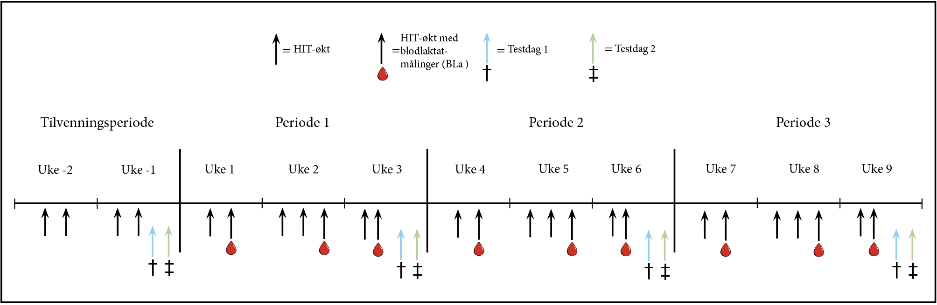

**Figur 1** Tidslinje med oversikt over hele treningsintervensjonen.

Forkortelser: HIT, høyintensitetstrening

**Figur 2:** Inndeling av periodisering for HIT-økter.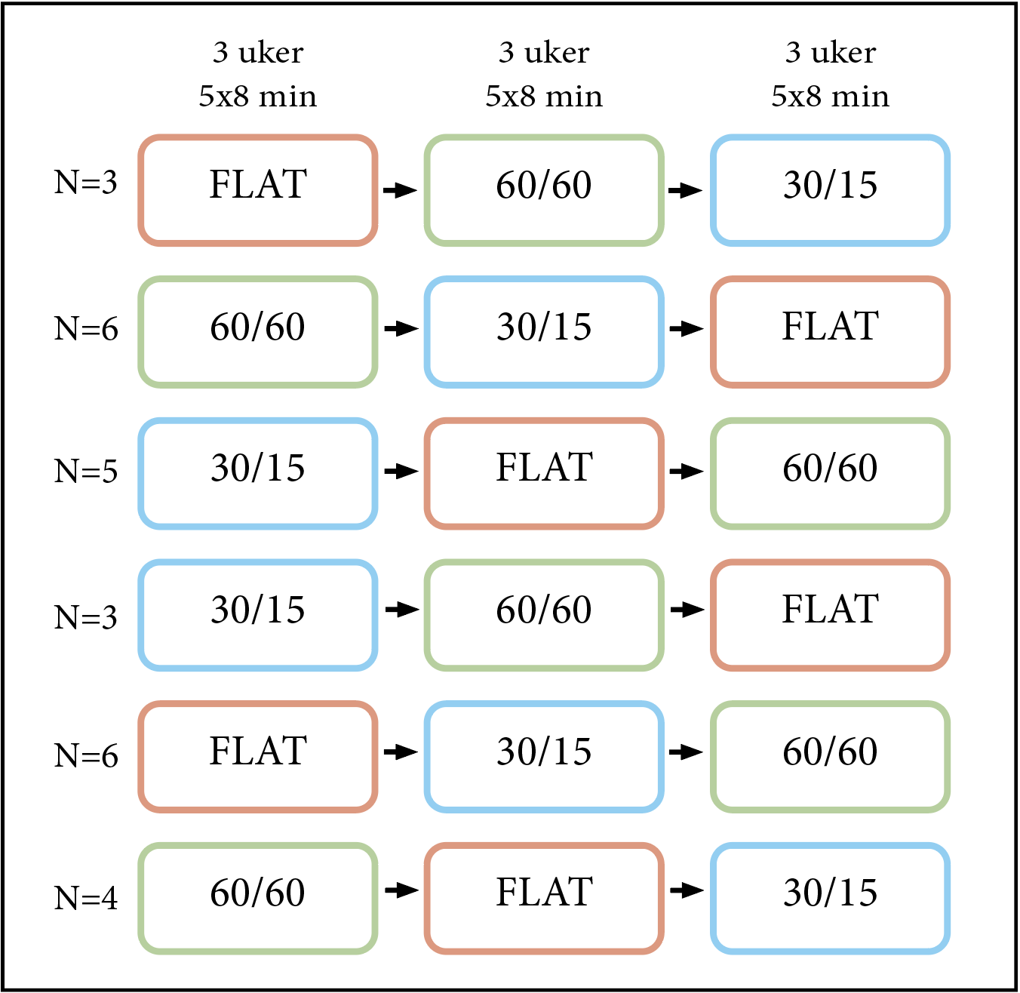

Forkortelser: N, antall deltakere; 30/15, elleve 30-sekunders arbeidsperioder på 118% av W40tt; (gjennomsnittlig effektutvikling på 40 min prestasjonstest) skilt av 15 sekunders aktiv restitusjon på 60% av W40tt; 60/60, vekslende ett minutt på 110- og 90% av W40tt i 8 minutter; FLAT, åtte minutter på 100% av W40tt.

Merknader: Alle økttypene gjennomføres som 5x8 min-intervaller med 3 min pause mellom hvert drag.

**2.3 Fysiologiske tester**

Alle tester på sykkel ble gjennomført i lignende miljø; T1 = 17.8 ± 1.6 grader og 37 ± 10 % luftfuktighet, T2 = 15.4 ± 3.0 grader og 50 ± 12 % luftfuktighet med vifte etter eget ønske. Testleder ga verbal oppmuntring på tester til utmattelse. Alle testene ble gjennomført på samme tid av døgnet ± 2 timer for å unngå påvirkninger av døgnrytmen. Væske- og matinntak før og underveis i pretest ble replikert til resterende testdager. Oksygenanalysatorene (Oxycon Pro, Erich Jaeger, Hoechberg, Tyskland) og sykkelergometerne (Lode Excalibur Sport, Lode B, V., Groningen, Nederland og Tacx NEO 2T smart T2875, Garmin, Olathe, USA) ble tildelt hver deltaker ved pretest og replikert til resterende testdager.

**2.4 Styrketest**

Etter en standardisert oppvarming basert på opplevd anstrengelse (BORG, 1998) på spinningsykkel (2 min 11 BORG → 2 min 13 BORG → 1 min 15 BORG → 2 min 12 BORG) gjennomførte deltakerne en standardisert 10 repetisjons benpresstest programmert fra leverandør (Keiser AIR300 Leg Press, Keiser Corporation, Fresno, USA). Utgangsposisjon for testen var sittende, med femur vinkelrett mot underlaget. De individuelle seteposisjonene ble standardisert ved pretest og replikert til resterende testdager. Testen var estimert til å være omtrent 10 repetisjoner, hvor motstanden på den tiende repetisjonen var enten 250kg eller 280kg avhengig av kroppsvekt (Tabell 2). Motstanden på, og pauser mellom repetisjoner ble gradvis større for hver repetisjon frem til maksimal utmattelse var nådd. Den teoretisk maksimale kraften (kraftmaks i Newton) og maksimale effekten (effektmaks i watt) ble kalkulert med kvadratisk polynomial regresjon basert på forholdet mellom kraft og effekt (Colyer et al., 2018).

**Tabell 2** Testprotokoll for styrketest

Merknader: kroppsvekten til deltakerne bestemter motstandsvekten under repetisjonene som vist i tabellen.

**2.5 Laktatprofil**

Sykkeltestingen ble gjennomført på LODE sykkelergometer. Sittestillingen ble individuelt tilpasset på pretest og replikert til resterende testdager. Varigheten på belastningstrinnene var 5 min med en trinnvis økning på 50 W inntil [BLa-] på 2.0 mmol∙L-1 ble registrert, deretter økte belastningen trinnvis med 25 W (Figur 3). Testen ble avsluttet med [BLa-] ≥ 4.0 mmol∙L-1. Første belastningstrinn var 175 W med selvestimert terskelwatt > 325 W eller 125 W med terskelwatt < 325 W. Deltakernes belastningstrinn ved pretest ble replikert til resterende testdager, men tilpasset til å nå 4 mmol∙L-1 i [BLa-]. Oksygenopptak (VO2), ventilasjon (VE), pustefrekvens (BF), og respiratorisk utvekslingskvotient (RER) verdier ble målt mellom 2 og 4,5 min av hvert belastningstrinn av Oxycon Pro (30 sek målinger) med miksekammer. Hjertefrekvens (HF) og kadens (RPM) ble notert ned hvert 30 sekund. I dataanalysen blir respektive variabler kalkulert som gjennomsnittet av alle målinger for hvert belastningstrinn, med unntak av RER som ble kalkulert som gjennomsnittet av målinger mellom 3,5 - 4,5 min. RPM-verdiene ved pretest ble replikert til resterende testdager. Etter 4,5 min ut i hvert belastningstrinn oppga BORG og blodprøver ble tatt fra fingertuppene til deltakerne. Blodprøvene ble analysert for [BLa-] med Biosen (EKF Diagnostic GmbH, Barlebe, Tyskland). Gasskalibrering og volumkalibrering ble gjort før laktatprofilen for hver deltaker. Gasskalibrering ble gjort med en sertifiserte kalibrasjonsgass med en gitt konsentrasjon. Turbinen i maskinen (Triple V, Erich Jaeger, Hoechberg, Tyskland) ble kalibrert med bruk av en 3 liter, 5530 serie, kalibreringspumpe (Hans Rudolph, Kansas City, USA). Samme system ble brukt for VO2maks-test og 15 min time trial. Effektutvikling ved 4 mmol∙L-1 [BLa-] (Wlaktatterskel) ble kalkulert ut ifra sammenhengen mellom [BLa-] og wattbelastning ved bruk av lineær regresjon mellom den nærmeste wattbelastningen over og under 4.0 mmol∙L-1 [BLa-]. Utnyttingsgrad ved Wlaktatterskel ble kalkulert som VO2 på Wlaktatterskel delt på VO2maks multiplisert med 100. [GE] kalkuleres med Peronnet og Massicotte`s ligning (Peronnet & Massicotte, 1991) fra VO2 og CO2 målinger ved belastningstrinnene 175 W og 225 W.

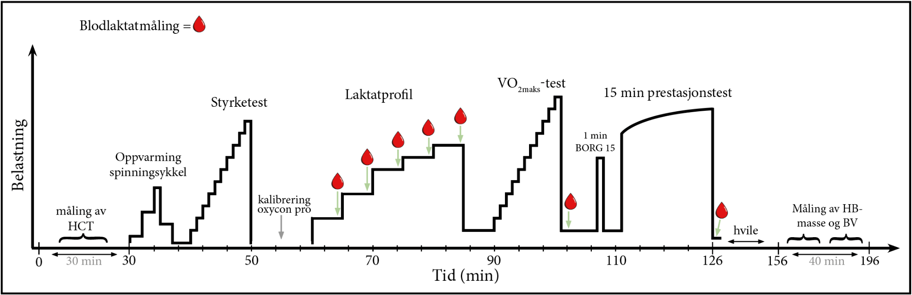**Figur 3** Oversikt over Testdag 1

Forkortelser: HCT, hematocrit; laktatprofil, blodlaktatprofil (Bla-); VO2maks-test, test av det maksimale relative oksygenopptaket; HBmasse, totale hemoglobinmasse; BV, blodvolum.

merknader: Belastning på Y-aksen henviser til de relevante målingenhetene; Opplevd anstrengelse (BORG) på oppvarming og watt på laktatprofil, VO2maks-test og 15 min prestasjonstest..

**2.6 VO2maks-test**  
Etter laktatprofilen, fikk deltakerne 5 min aktiv restitusjon før de gjennomførte en VO2maks test. Startbelastning var på 200 W ved Wlaktatterskel < 325 W eller 250 W ved Wlaktatterskel > 325 W. Wattbelastningen økte med 25 W hvert minutt og økte frem til maksimal utmattelse var nådd. Maksimal utmattelse ble definert som manglende evne til å opprettholde en RPM ≤ 60. RPM gjennom testen var ellers valgfri. VO2maks ble kalkulert som gjennomsnittet av de to høyeste påfølgende VO2 målinger (30 sek målinger). HFmaks ble kalkulert som høyeste 1 sek måling på forsøkspersonenes egen sykkelcomputer. Wmaks ble kalkulert som gjennomsnittlig wattbelastning fra det siste minuttet av testen. Deltakerne oppga en opplevd anstrengelses verdi (BORG) umiddelbart etter endt test. Blodprøver fra fingertuppene ble tatt 60 sekunder etter endt test for måling av [BLa-].  
  
**2.7 15 min prestasjonstest**

Etter VO2maks testen, fikk deltakerne 6 min aktiv restitusjon etterfulgt av en arbeidsperiode på ett minutt tilsvarende BORG ~15 etterfulgt av 3 min ytterligere aktiv restitusjon, før de gjennomførte en 15 min prestasjonstest. Deltakerne ble instruert til å oppnå høyest mulig gjennomsnitt watt gjennom prestasjonstesten og startbelastningen ble satt deretter. RPM var valgfritt, og deltakerne kunne justere wattbelastning manuelt (hvert 30 sekund) med en ekstern kontrollenhet plassert ved siden av sykkelstyret på LODE sykkelergometer. Verbal oppmuntring ble gitt kontinuerlig underveis i testen for å nå maksimal utmattelse. VO2, VE, BF, og RER verdier ble målt gjennom hele testen med Oxycon Pro (30 sek målinger). RPM og HF ble notert hvert 30 sekund. Deltakerne oppga BORG umiddelbart etter endt test. Blodprøver fra fingertuppene ble tatt 60 sekunder etter endt test for måling av [BLa-]. Prestasjonen ble målt som gjennomsnittet av alle wattmålinger underveis i testen (W15tt).

**2.8 Hematologiske målinger**

Etter 15 min prestasjonstesten, fikk deltakerne 30 min stillesittende pause før de gjennomførte målinger av HBmasse. Karbonmonoksid (CO) gjenpusting-metoden (Siebenmann et al., 2017) ble brukt til å måle HBmasse. Deltakerne lå i en vertikal posisjon med bena hevet i 15 min før tre blodprøver fra fingertuppene ble tatt og analysert for prosentandel karboksyhemoglobin (%HbCO) og [Hb] (ABL830 FLEX CO-OX analyzer, Radiometer, Copenhagen, Danmark). Deretter pustet deltakerne gjennom et munnstykke i et lukket system (CO-Applikator, WGT Elektronik CmbH & Co KG, Kolsass, Østerrike) i et min før en dose på 1,5 ml (kg kroppsvekt)-1 med 99,997% kjemisk ren CO (Carbon monoxide 100%, AGA, Oslo, Norge) ble tilført systemet. Deltakerne lå og pustet O2-CO blandingen i ytterligere seks min. For å analysere gjenværende CO volum i systemet ble deltakerne instruert om å ekshalere maksimalt før munnstykket ble tatt ut (Dräger Pac 5500, Dräger INC., Houston, USA). Deltakerne lå så stille og pustet uten munnstykke i fire min før tre nye blodprøver fra fingertuppene ble tatt og analysert for %HbCO. Den absorberte CO dosen og endringen i %HbCO ble brukt til å kalkulere total Hbmasse. Total Hbmasse, HCT og [Hb] ble brukt til å kalkulere RBCV, blodvolum og PV (Siebenmann et al., 2017). Hele CO rebreathing-metoden ble gjennomført to ganger, hvor de hematologiske variablene ble kalkulert som gjennomsnittet fra begge målingene.

I begynnelsen av Testdag 1 (Figur 1) ble mikrohematokrit-metoden (Mondal & Lotfollahzadeh, 2022) brukt for måling av HCT. Deltakerne drakk 300 ml vann og lå i en vertikal posisjon med bena hevet i et min før det ble fylt tre 75 mm kapillærrør med blod fra fingertuppene, som videre ble sentrifugert av en mikrosentrifuge (Heraeus PICO 17 Hematokritrotor, Thermo Electron LED GmbH, Osterode, Tyskland) på 13 500 RPM i 4 min. Disse tre blodprøvene ble analysert manuelt mot et HCT kort hvor gjennomsnittet av de tre målingene ble brukt i dataanalysen. Videre ble det tatt tre ytterligere blodprøver, analysert av (ABL800 FLEX analysator, Radiometer, Copenhagen, Danmark), for bestemmelse av [Hb] som ble brukt til utregning av RBCV, blodvolum og PV.

**2.9 40 min prestasjonstest**

Den påfølgende dagen (T2) ble det gjennomført en 40 min prestasjonstest på egne sykler med Tacx NEO sykkelergometer. Oppvarmingen bestod av Lamberts and Lambert Submaximal Cycle test (LSCT) som innebar 6 min sykling på 60% av HFmaks (definert fra VO2maks-test på pretest) og 6 min sykling på 80% av HFmaks etterfulgt av 1,5 min hvile hvor deltakerne ble instruert om å sitte helt stille uten å drikke, sykle eller prate (Figur 3) (Lamberts et al. 2009d). Under LSCT ble målinger av VO2, VE, BF og RER tatt med Oxycon Pro (30 sek målinger). Før testen ble deltakerne instruert om å forsøke og oppnå høyest mulig gjennomsnittswatt og startbelastningen ble satt deretter. RPM var valgfritt og deltakerne kunne selv styre wattbelastningen via en testleders smarttelefon med Tacx-appen sin “Power output”-funksjon. Verbal oppmuntring ble gitt kontinuerlig underveis i testen for å nå maksimal utmattelse. Garmin Edge 530 Computer (Garmin) ble synkronisert med Tacx NEO for registrering av 3 sek wattmålinger og 1 sek HF målinger. Blodprøver ble tatt fra deltakernes fingertupper ved 5, 10, 18, 26, 34 og 41 min for analysering av [BLa-] med Biosen. Prestasjonen ble målt som gjennomsnittet av alle wattmålinger underveis i testen. Den gjennomsnittlige wattbelastningen

fra 40 min prestasjonstesten (W40tt) blir videre brukt som referanse til de påfølgende HIT-øktene.

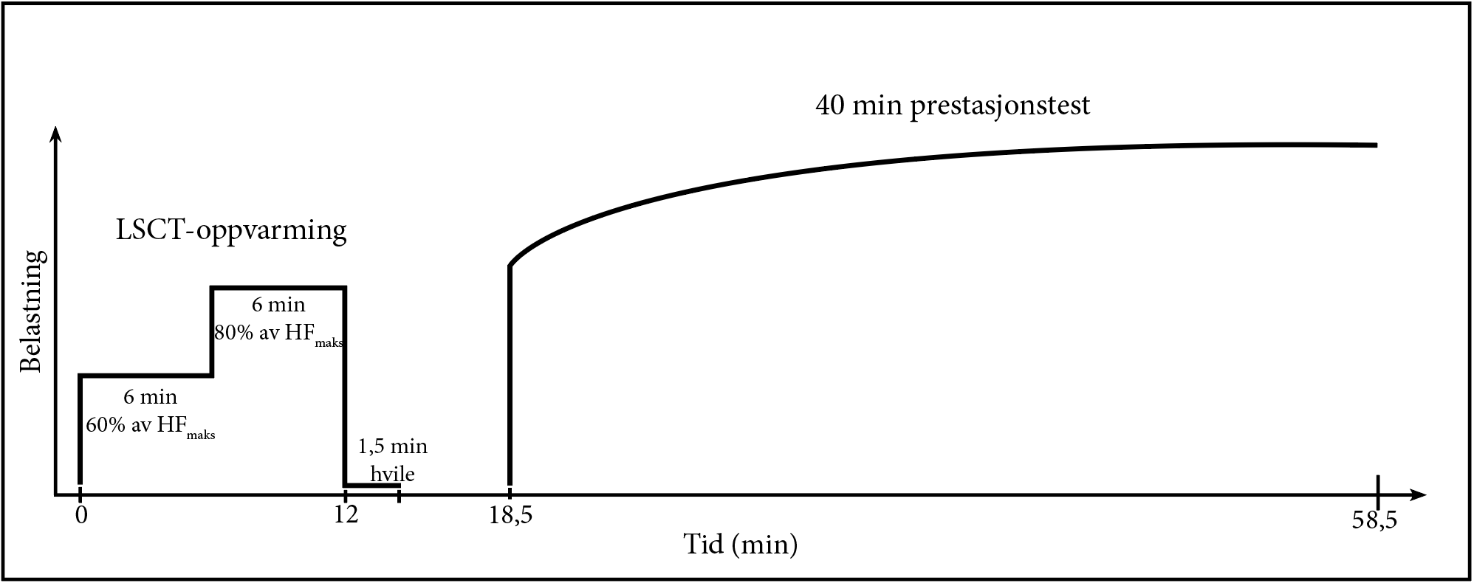

**Figur 4** Oversikt over Testdag 2

Forkortelser: LSCT, Lamberts and Lamberts Submaximal Cycling Test som oppvarming;

Merknader: Belastning på Y-aksen henviser til de relevante målingsenhetene; HFmaks, maksimal hjertefrekvens på oppvarming, og watt på 40 min prestasjonstest.

**2.10 HIT-økter**

Før alle HIT-økter gjennomførte deltakerne LSCT uten VO2-målinger som oppvarming. Alle HIT-økter (5 x 8 min intervaller) hadde identisk gjennomsnittlig wattbelastning (100% av W40tt fra forrige T2), men distribueringen av wattbelastningen innad i arbeidsintervallene var forskjellig for de tre protokollene. Hver 8-min arbeidsintervall i 30/15 protokollen besto av 11 x 30 sekunders arbeidsperioder på 118% av W40tt skilt av 15 sekunders aktiv restitusjon på 60% av W40tt. Hver 8-min arbeidsintervall i 60/60 protokollen besto av 8 x 60 sekunders vekslende arbeidsperioder på 110- og 90% av W40tt respektivt. Hver 8-min arbeidsintervall i FLAT protokollen besto av 8 min sammenhengende på 100% av W40tt. Pausene mellom hver arbeidsintervall for alle protokollene var 3 min aktiv sykling på 30% av W40tt for å sikre tilstrekkelig restitusjon samt tid til å hydrere. (Figur 5).

**Figur 5** Oversikt over oppvarming og de tre ulike HIT-øktene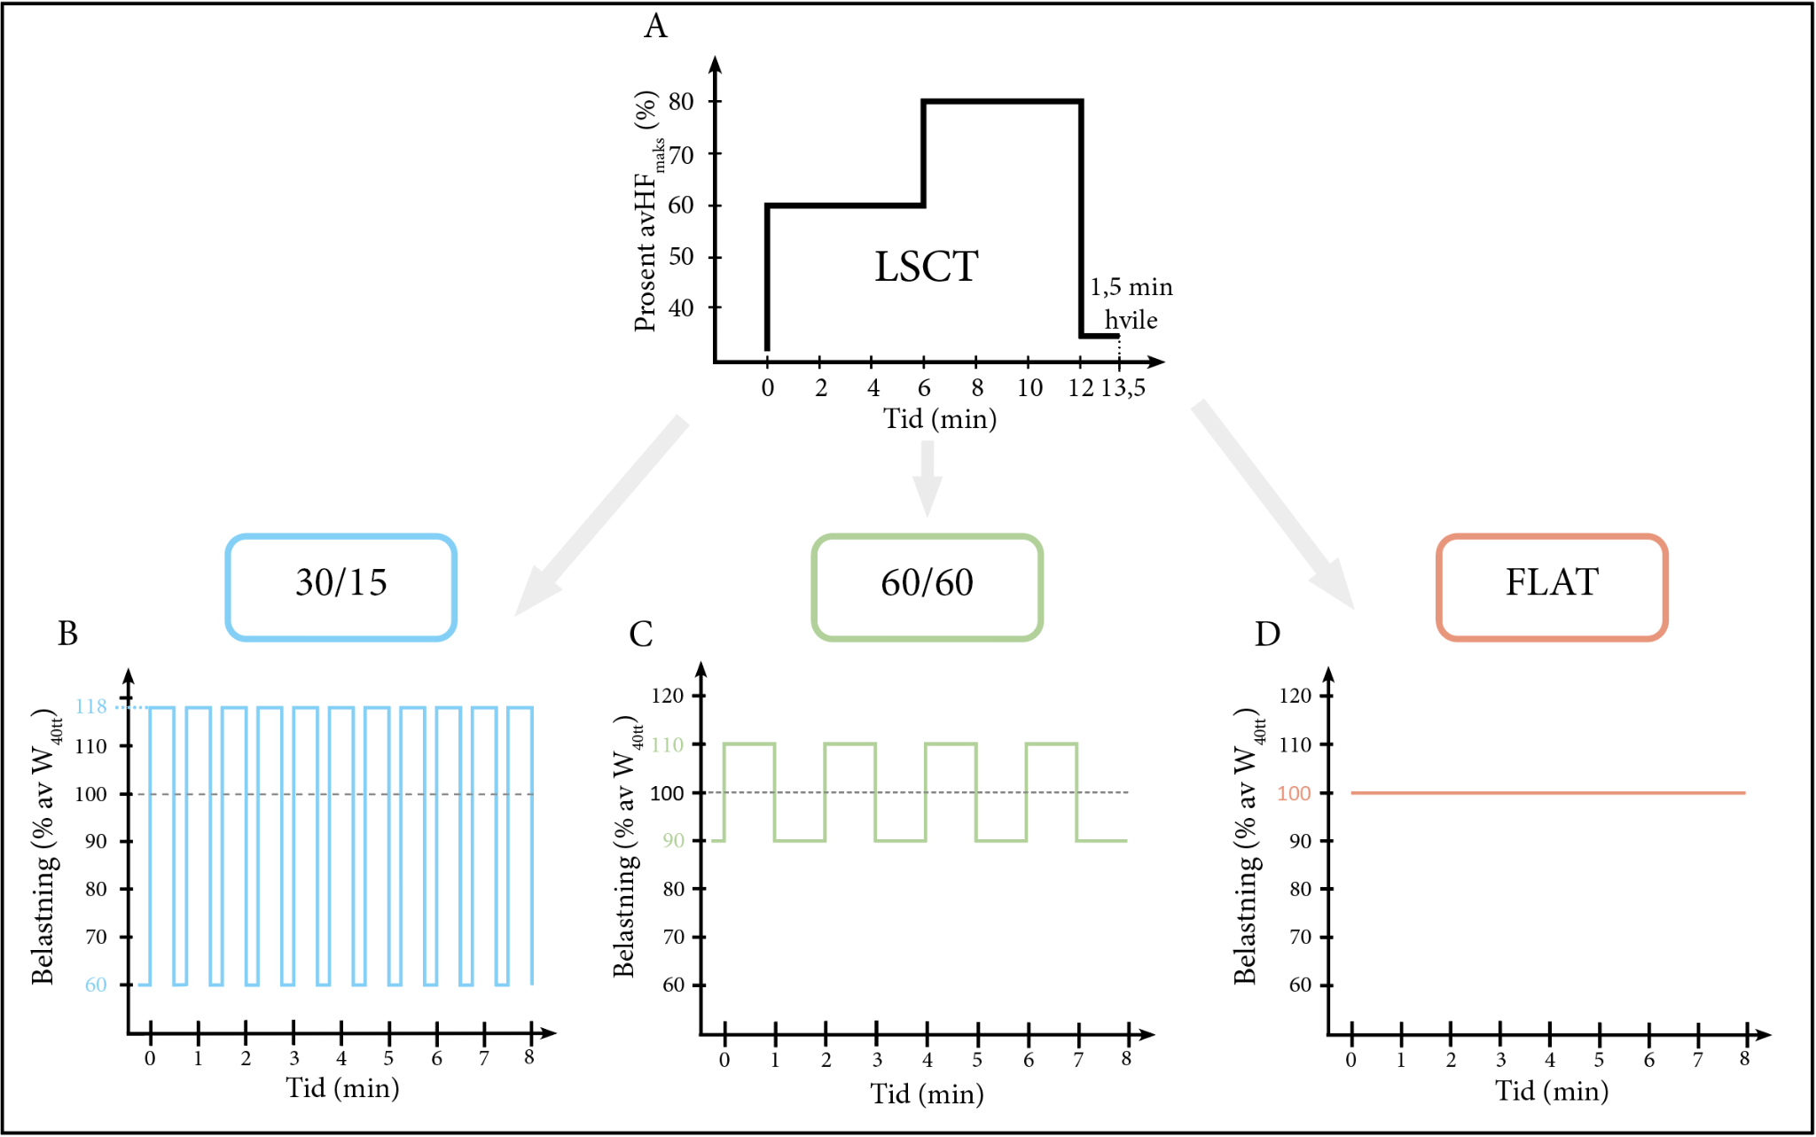

Forkortelser: LSCT, Lambert and Lamberts Submaximal Cycling Test; HFmaks, maksimal hjertefrekvens; W40tt, gjennomsnittlig effektutvikling på 40 min prestasjonstest; 30/15, elleve 30-sekunders arbeidsperioder på 118% av skilt av 15 sekunders aktiv restitusjon på 60% av W40tt; 60/60, vekslende ett minutt på 110- og 90% av W40tt i 8 minutter; FLAT, åtte minutter på 100% av W40tt.

Merknader: Grå stiplet linje er gjennomsnittsbelastning(W) for hvert intervalldrag (100% av W40tt). Alle økttypene gjennomføres som 5x8 min-intervaller med 3 min pause mellom hvert drag

Alle HIT-økter ble gjennomført på egen sykkel koblet til Tacx NEO sykkelergometer. Alle intervall-protokoller med tilhørende intensitet ble lagret og styrt automatisk via tilhørende Tacx app på mobilen. RPM underveis i HIT-økter var valgfritt. Opplevd anstrengelse (BORG) samt blodprøver fra fingertuppene for måling av [BLa-] ble oppgitt/tatt direkte etter endt arbeidsintervall. Opplevd anstrengelse (BORGsnitt) og blodlaktatkonsentrasjon (Laktatsnitt) fra HIT-økter ble kalkulert som gjennomsnittet av alle respektive målinger. Garmin ble synkronisert med Tacx NEO for registrering av 3 sek wattmålinger og 1 sek HF målinger. VO2, VE, BF, og RER verdier ble målt gjennom alle arbeidsintervaller med Oxycon Pro (10 sek målinger). Oxycon Pro ble kalibrert (som forklart under Laktatprofil) før hver deltaker begynte første arbeidsintervall. Det gjennomsnittlige relative oksygenopptaket (VO2snitt) er kalkulert som gjennomsnittet av alle VO2-målinger fra de siste 6 minuttene av alle arbeidsintervaller gjennom hele intervensjonen i % av VO2maks. Gjennomsnittet fra de siste 6 minuttene ble brukt for å mer presist reflektere det stabile oksygenopptaket deltakerne trente på under HIT-øktene.

**2.11 Dataanalyse**

All datainnsamling ble gjort i Excel (versjon 2203), videre databearbeiding og statistiske analyser ble gjort i R (versjon 4.1.1). Ved tap av VO2 data under HIT-øktene ble samme tidsperiode på forrige intervalldrag brukt som estimat. Totalt ble ~3.8% av VO2snitt-dataen estimert. For å reflektere deltakernes prestasjonsstatus mer nøyaktig ble en prestasjonsindeks regnet ut. Indeksen ble kalkulert som gjennomsnittet av de viktigste prestasjonsindikatorene (Wlaktatterskel, Wmaks og W15tt målt i W∙kg-1) etter normalisering (xi/maks(x) hvor xi er en individuell observasjon fra en av prestasjonsindikator). Treningsimpuls (TRIMP) ble brukt til å kalkulere den totale treningsbelastningen under 9-ukersperioden. Basert på puls- eller wattmålinger ble summen av all treningstid (min) i intensitetssonene (sone 1-3) multiplisert med en faktor på 1 respektivt (Banister et al, 1999). Intensitetsskalaen 1-3 er en komprimert utgave av Olympiatoppens intensitetskala 1-8 (Olympiatoppen, 2021) hvor sone 1-2 tilsvarer sone 1, sone 3 tilsvarer sone 2 og sone 4-5 tilsvarer sone 3.

For å undersøke reliabiliteten tilknyttet VO2snitt-dataen ble en blandet effekt regresjonsmodell med fast effekt (deltakere) og tilfeldig effekt (HIT-økter) brukt for kalkulering av intraklasse-korrelasjon (ICC). For å estimere sammenhengen mellom VO2snitt og prestasjonsindeks, VO2maks, Wmaks, Wlaktatterskel, W15tt, W40tt, blodvolum og HBmasse ble en multippel lineær regresjonsmodell brukt med absolutt endring fra pretest til posttest som avhengig variabel. VO2snitt,pretest og endring i kroppsvekt (Δ kroppsvekt) er spesifisert som uavhengige variabler. Grafer med residual og predikerte verdier ble visuelt inspisert for vurdering av antagelsene om homoskedastisitet og normalfordeling av residualer. Antagelsen om multikollinearitet ble undersøkt med utregning av en variansinflasjonsfaktor, hvor verdier <5 ble beholdt i modellen (Fox & Monette, 1992). Modellen ble undersøkt for innflytelsesrike verdier ved visuell inspeksjon av graf med residualer mot innflytelse. Sammenhengen mellom VO2snitt og belastningsindikatorene Laktatsnitt og BORGsnitt, ble testet med en enkel lineær regresjonsmodell med respektive belastningsvariabler som avhengig variabel og VO2snitt som uavhengig variabel. Antagelsene for den enkle lineære regresjonsmodellen ble inspisert på samme måte som for den multiple lineære regresjonsmodellen foruten antagelsen om multikollinearitet. Endringer i variabler fra pre- til posttest ble testet med en paret t-test. Endringene ble testet for normalfordeling med Shapiro-Wilks test og visuelt inspisert med Q-Q (kvantil-kvantil) grafer, ved uoverensstemmelser ble Wilcox test benyttet for pre- til posttesting.

All beskrivende data er presentert som gjennomsnitt ± standardavvik om ikke annet er spesifisert. Nivået til statistisk signifikans ble satt til α = 0.05.

**3.0 Resultater**

VO2snitt-dataen varierte mellom deltakere fra 77.1% - 93.7% (Tabell 4). Reliabiliteten tilknyttet VO2snitt-dataen var moderat stor ICC = 0.62, CI 95% [0.47, 0.79] (Koo & Li, 2016) som indikerer at 62% av den totale variasjonen skyldes forskjeller mellom deltakerne. Overordnet viser endringsdata fra treningsintervensjonen (Tabell 3) en generell forbedring i fysiologiske- og prestasjonsvariabler fra pre- til posttest. Dette gir grunnlag for videre testing av effekten treningsintensitet (VO2snitt) har på endring i fysiologiske- og prestasjonsvariabler.

|  |  |  |  |
| --- | --- | --- | --- |
| **Tabell 3** Fysiologiske variabler før (pre) og etter (post)9-ukers  treningsintervensjon. | | |  |
|  | Pretest | Posttest | Absolutt endring |
|  | GJ. Snitt ± SD | GJ. Snitt ± SD | GJ. Snitt [CI 95%] |
|  | | |  |
| Kroppsvekt (kg) | 73.9 ± 7.9 | 73.8 ± 7.7 | -0.1 [-0.8, 0.7] |
| VO2maks(mL·kg-1·min-1) | 68.7 ± 5.4 | 72.4 ± 4.9 | 3.7 [2.3, 5.2]* |
| Utnyttingsgrad av Wlaktatterskel (% av VO2maks) | 82.9 ± 5.4 | 80.8 ± 5.2 | -2.1 [-3.9, -0.2]* |
| GE 175 W (%) | 18.8 ± 0.8 | 19.3 ± 0.9 | 0.5 [0.1, 0.9]* |
| GE 225 W (%) | 19.7 ± 0.7 | 20.2 ± 0.7 | 0.5 [0.2, 0.8]* |
| Wmaks (W·kg-1) | 5.9 ± 0.5 | 6.3 ± 0.5 | 0.4 [0.3, 0.5]* |
| Wlaktatterskel (W·kg-1) | 4.2 ± 0.4 | 4.4 ± 0.6 | 0.2 [0.1, 0.3]* |
| W15tt (W·kg-1) | 4.4 ± 0.5 | 4.6 ± 0.6 | 0.2 [0.1, 0.3]* |
| W40tt (W·kg-1) | 3.9 ± 0.4 | 4.1 ± 0.4 | 0.2 [0.1, 0.3]* |
| Prestasjonsindeks (vv) | 0.77 ± 0.07 | 0.81 ± 0.09 | 0.04 [0.03, 0.06]* |
| ***Hematologi*** |  |  |  |
| Blodvolum (mL·kg-1) | 85.9 ± 6.6 | 86.6 ± 6.4 | 0.7 [-1.4, 2.8] |
| HBmasse (g·kg-1) | 13.3 ± 0.9 | 13.3 ± 1.1 | 0.0 [-0.2, 0.2] |
| ***Muskelstyrke*** |  |  |  |
| Kraftmaks (N) | 2191 ± 384 | 2121 ± 426 | -70 [-140, 1] |
| Effektmaks (W) | 1361 ± 290 | 1292 ± 287 | -69 [-110, 29]* |
|  | | |  |

Forkortelser: VO2maks, det maksimale relative oksygenopptaket; Wlaktatterskel, effektutvikling på 4 mmol·L- [Bla-];

GE, mekanisk effektivitet; Wmaks, maksimal aerob effekt; W15tt, gjennomsnittlig effektutvikling på 15-min-tt;

W40tt, gjennomsnittlig effektutvikling på 40 min prestasjonstest; HBmasse, relativ hemoglobinmasse;

Kraftmaks, maksimal kraftutvikling fra beinpress-test; Effektmaks, maksimal effektutvikling fra beippress-test;

vv, vilkårlig verdi, N, antall observasjoner..

Merknader: * indikerer en signifikant endring fra pre- til posttest.

|  |  |  |  |  |  |
| --- | --- | --- | --- | --- | --- |
| **Tabell 4** Treningsdata fra 9-ukers treningsintervensjonen | | | | | |
|  | N | GJ. Snitt ± SD |  | Min | Maks |
|  | | | | | |
| ***HIT-økter*** |  |  |  |  |  |
| VO2snitt (% av VO2maks) | 19 | 85.9 ± 4.3 |  | 77.1 | 93.7 |
| HFsnitt (% av HFmaks) | 19 | 89.5 ± 1.3 |  | 86 | 91 |
| Laktatsnitt (mmol·L-1) | 19 | 5.8 ± 1.4 |  | 3.0 | 8.5 |
| BORGsnitt (6-20) | 19 | 16.2 ± 1.0 |  | 14.2 | 18.1 |
| ***All trening*** |  |  |  |  |  |
| Total trening (timer) | 19 | 78.3 ± 25.0 |  | 45.0 | 129.0 |
| Total utholdenhetstrening (timer) | 19 | 74.7 ± 24.7 |  | 32.9 | 129.0 |
| Total styrketrening (timer) | 19 | 3.7 ± 4.7 |  | 0 | 15.9 |
| ***Utholdenhetstrening*** |  |  |  |  |  |
| Antall økter | 19 | 54.3 ± 14.1 |  | 29 | 95 |
| Andel sykling (%) | 19 | 84.7 ± 8.3 |  | 53.3 | 93.4 |
| Andel løp (%) | 19 | 7.1 ± 3.6 |  | 0 | 16.1 |
| Andel ski (%) | 19 | 0.1 ± 0.4 |  | 0 | 1.8 |
| TRIMP (vv) | 18 | 7218 ± 1511 |  | 4709 | 10680 |
| ***Styrketrening*** |  |  |  |  |  |
| Antall økter | 19 | 3.7 ± 4.8 |  | 0 | 16 |
| Andel maksimal styrketrening (%) | 19 | 15.6 ± 33 |  | 0 | 100 |
| Andel generell styrketrening (%) | 19 | 47.6 ± 48.3 |  | 0 | 100 |
|  | | | | | |

Forkortelser: HIT, høyintensitetstrening; VO2snitt, gjennomsnittlig VO2 fra de siste 6 minuttene av alle intervalldrag og økter;

VO2maks, det maksimale relative oksygenopptaket; HFsnitt, gjennomsnittlig hjertefrekvens fra de siste 6 minuttene av alle

Intervalldrag og økter; HFmaks, den maksimale hjertefrekvensen; Laktatsnitt, gjennomsnittlig blodlaktatkonsentrasjon fra alle

Alle intervalldrag og økter; BORGsnitt, gjennomsnittlig opplevd anstrengelses verdi (BORG 6-20) fra alle intervalldrag og økter;

TRIMP, total treningsimpuls av utholdenhetstrening under intervensjonen; vv, vilkårlig verdi.

Merknad: en deltaker ble fjernet i utregning av TRIMP ettersom han mislyktes i å loggføre treningstid i intensitetssoner under intervensjonen

**3.1 Effekten av VO2snitt på endring i fysiologiske- og prestasjonsvariabler**

Vi så en forbedring fra pre- til posttest for prestasjonsindeks (Δ prestasjonsindeks), Wmaks (Δ Wmaks) og Wlaktatterskel (Δ Wlaktatterskel) på 0.04 vv [0.03, 0.06], 0.4 W∙kg-1 [0.3, 0.5] og 0.2 W∙kg-1 [0.1, 0.3] respektivt (Tabell 3). Vi så også en positiv sammenheng mellom VO2snitt på økter og Δ prestasjonsindeks, Δ relativ Wmaks og Δ relativ Wlaktatterskel (Tabell 5 og Figur 6). Dette ga en estimert skår for Δ prestasjonsindeks på 0.0045 vv [0.00, 0.01], Δ Wmaks på 0.039 W∙kg-1 [0.02, 0.06] og Δ Wlaktatterskel på 0.024 W∙kg-1 [0.00, 0.05] for hver prosent økning i VO2snitt etter justering for pretest og Δ kroppsvekt. Disse estimerte skårene gir oss et utgangspunkt til å predikere treningseffekten av VO2snitt. Dette indikerer for eksempel at en økning fra 80% → 90% gir en ytterligere estimert endring på 0.045, 0.39 W·kg-1 og 0.24 W·kg-1 for prestasjonsindeks, Wmaks og Wlaktatterskel respektivt.

Vi så en forbedring fra pre- til posttest for VO2maks (Δ VO2maks), W15tt (Δ W15tt) og W40tt (Δ W40tt) på 3.7 mL∙kg-1∙min-1 [2.3, 5.2], 0.2 W∙kg-1 [0.1, 0.3] og 0.2 W∙kg-1 [0.1, 0.3] respektivt (Tabell 3). Vi fant ingen videre sammenhenger mellom VO2snitt på økter og Δ W15tt eller Δ W40tt (Tabell 5 og Figur 6), med en estimert skår på 0.02 W∙kg-1 [-0.01, 0.05] og -0.0036 W∙kg-1 [-0.03, 0.02] respektivt. Vi så derimot tendenser til en positiv sammenheng mellom VO2snitt på økter og Δ VO2maks (Tabell 6 og Figur 6). Δ VO2maks ga en estimert økning på 0.241 mL∙kg-1∙min [0.02, 0.47] for hver prosent økning i VO2snitt etter justering for pretest og Δ kroppsvekt.

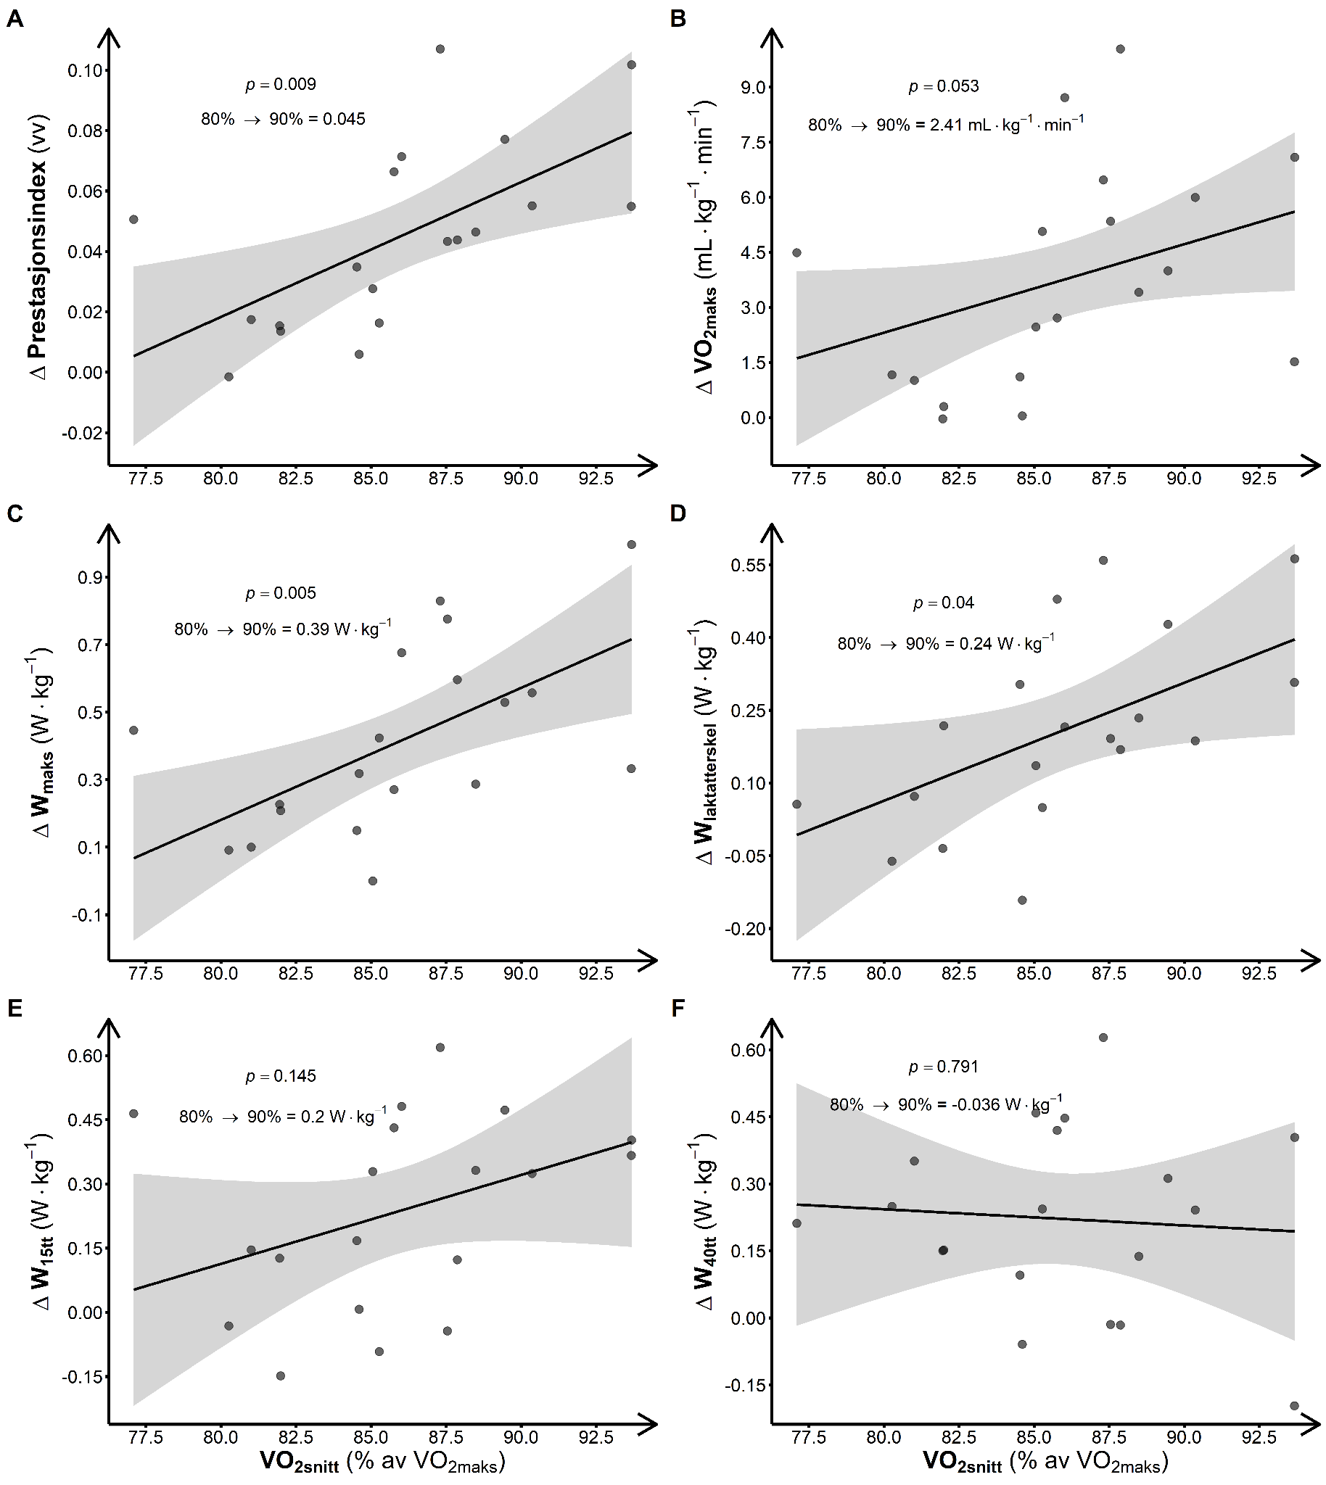

**Figur 6** Sammenhengen mellom endring i FPV fra pre- til posttest og VO2snitt under HIT øktene etter justering for grunnivå og endring i kroppsvekt fra pre- til posttest.

Forkortelser: VO2maks, det maksimale relative oksygenopptaket; Wlaktatterskel, effektutvikling på 4 mmol·L- [Bla-]; Wmaks, maksimal aerob effekt; W15tt, gjennomsnittlig effektutvikling på 15 min prestasjonstest; W40tt, gjennomsnittlig effektutvikling på 40 min prestasjonstest; VO2snitt, gjennomsnittlig VO2 fra de siste 6 minuttene av alle intervalldrag og økter; vv, vilkårlig verdi.

Merknader: A, sammenhengen mellom endring i prestasjonsindeks (vv) og VO2snitt. B, sammenhengen mellom endring i VO2maks (mL·kg-1·min-1) og VO2snitt. C, sammenhengen mellom endring i Wmaks (W·kg-1) og VO2snitt. D, sammenhengen mellom endring i Wlaktatterskel (W·kg-1) og VO2snittt. E, sammenhengen mellom endring i W15tt (W·kg-1) og VO2snittt. D, sammenhengen mellom endring i W40tt (W·kg-1) og VO2snittt. 80% → 90% indikerer forskjellen mellom predikert verdi for VO2snitt på 80% til 90%. Linjen indikerer predikert verdi, grå sone indikerer linjens konfidensintervall og punkter indikerer individuelle datapunkter.

**Tabell 5** Multippel lineære regresjonsanalyser av sammenhengen mellom endring i prestasjonsvariabler og VO2snitt under økter etter justering for grunnivå og endring i kroppsvekt

|  |  |  |  |  |  |
| --- | --- | --- | --- | --- | --- |
|  | | | | | |
|  | Avhengige variabler | | | | |
|  |  | | | | |
|  | ∆ Prestasjonsindeks | ∆ Wmaks | ∆ WLaktatterskel | ∆ W15tt | ∆ W40tt |
|  | | | | | |
| Skjæringspunkt | -0.300* | -1.891 | -2.159* | -1.204 | 0.786 |
|  | (-0.514, -0.086) | (-3.855, 0.074) | (-3.712, -0.606) | (-3.089, 0.681) | (-1.135, 2.707) |
|  | p = 0.015 | p = 0.079 | p = 0.016 | p = 0.230 | p = 0.436 |
| **VO2snitt** | **0.004\*** | **0.039\*** | **0.024\*** | **0.021** | **-0.004** |
|  | **(0.002, 0.007)** | **(0.016, 0.062)** | **(0.003, 0.045)** | **(-0.006, 0.047)** | **(-0.030, 0.023)** |
|  | **p = 0.009** | **p = 0.005** | **p = 0.040** | **p = 0.145** | **p = 0.791** |
| Pretest | -0.051 | -0.180 | 0.066 | -0.081 | -0.066 |
|  | (-0.218, 0.116) | (-0.379, 0.019) | (-0.146, 0.278) | (-0.319, 0.158) | (-0.350, 0.217) |
|  | p = 0.557 | p = 0.097 | p = 0.550 | p = 0.518 | p = 0.654 |
| ∆ kroppsvekt | -0.008* | -0.066 | -0.015 | -0.066 | -0.050 |
|  | (-0.015, -0.001) | (-0.128, -0.004) | (-0.066, 0.036) | (-0.127, -0.005) | (-0.113, 0.013) |
|  | p = 0.043 | p = 0.053 | p = 0.582 | p = 0.051 | p = 0.139 |
|  | | | | | |
| N | 19 | 19 | 19 | 19 | 19 |
| R2 | 0.526 | 0.533 | 0.408 | 0.329 | 0.155 |
| Justert R2 | 0.432 | 0.440 | 0.290 | 0.195 | -0.014 |
| Residual Standardfeil (df=15) | 0.023 | 0.205 | 0.168 | 0.203 | 0.208 |
| F Statistikk (df = 3; 15) | 5.558* | 5.709* | 3.447* | 2.455 | 0.917 |
|  | | | | | |
| Merknad: | Prestasjonsvariablene er kalkulert som relativ watt (W·kg-1), resultatet vises som (estimat (95% CI)), Δ indikerer endring fra pre- til posttest for respektiv variabel, * indikerer signifikant sammenheng p<0.05. | | | | |
| Forkortelser: | Wlaktatterskel, effektutvikling på 4 mmol·L- [Bla-]; Wmaks, maksimal aerob effekt; W15tt, gjennomsnittlig effektutvikling på 15 min prestasjonstest; W40tt, gjennomsnittlig effektutvikling på 40 min prestasjonstest; VO2snitt, gjennomsnittlig VO2 fra de siste 6 minuttene av alle intervalldrag og økter; N, antall observasjoner; R2, bestemmelseskoeffisient. | | | | |

**3.2 Effekten av VO2snitt på endring i hematologiske variabler**

Vi fant ingen forbedring fra pre- til posttest for blodvolum (Δ blodvolum) eller HBmasse (Δ HBmasse) på 0.2 mL·kg-1 [-2.6, 2.1] og 0.1 g·kg-1 [-0.3, 0.2] respektivt (Tabell 3). Vi så heller ingen sammenheng mellom VO2snitt på økter og Δ blodvolum eller Δ HBmasse, med en estimert skår på 0.245 mL·kg-1 [-0.254, 0.744] og -0.001 g·kg-1 [-0.059, 0.056] respektivt (Tabell 6 og Figur 7). Det ble på samme måte justert for pretest og Δ kroppsvekt i modellen som tidligere.

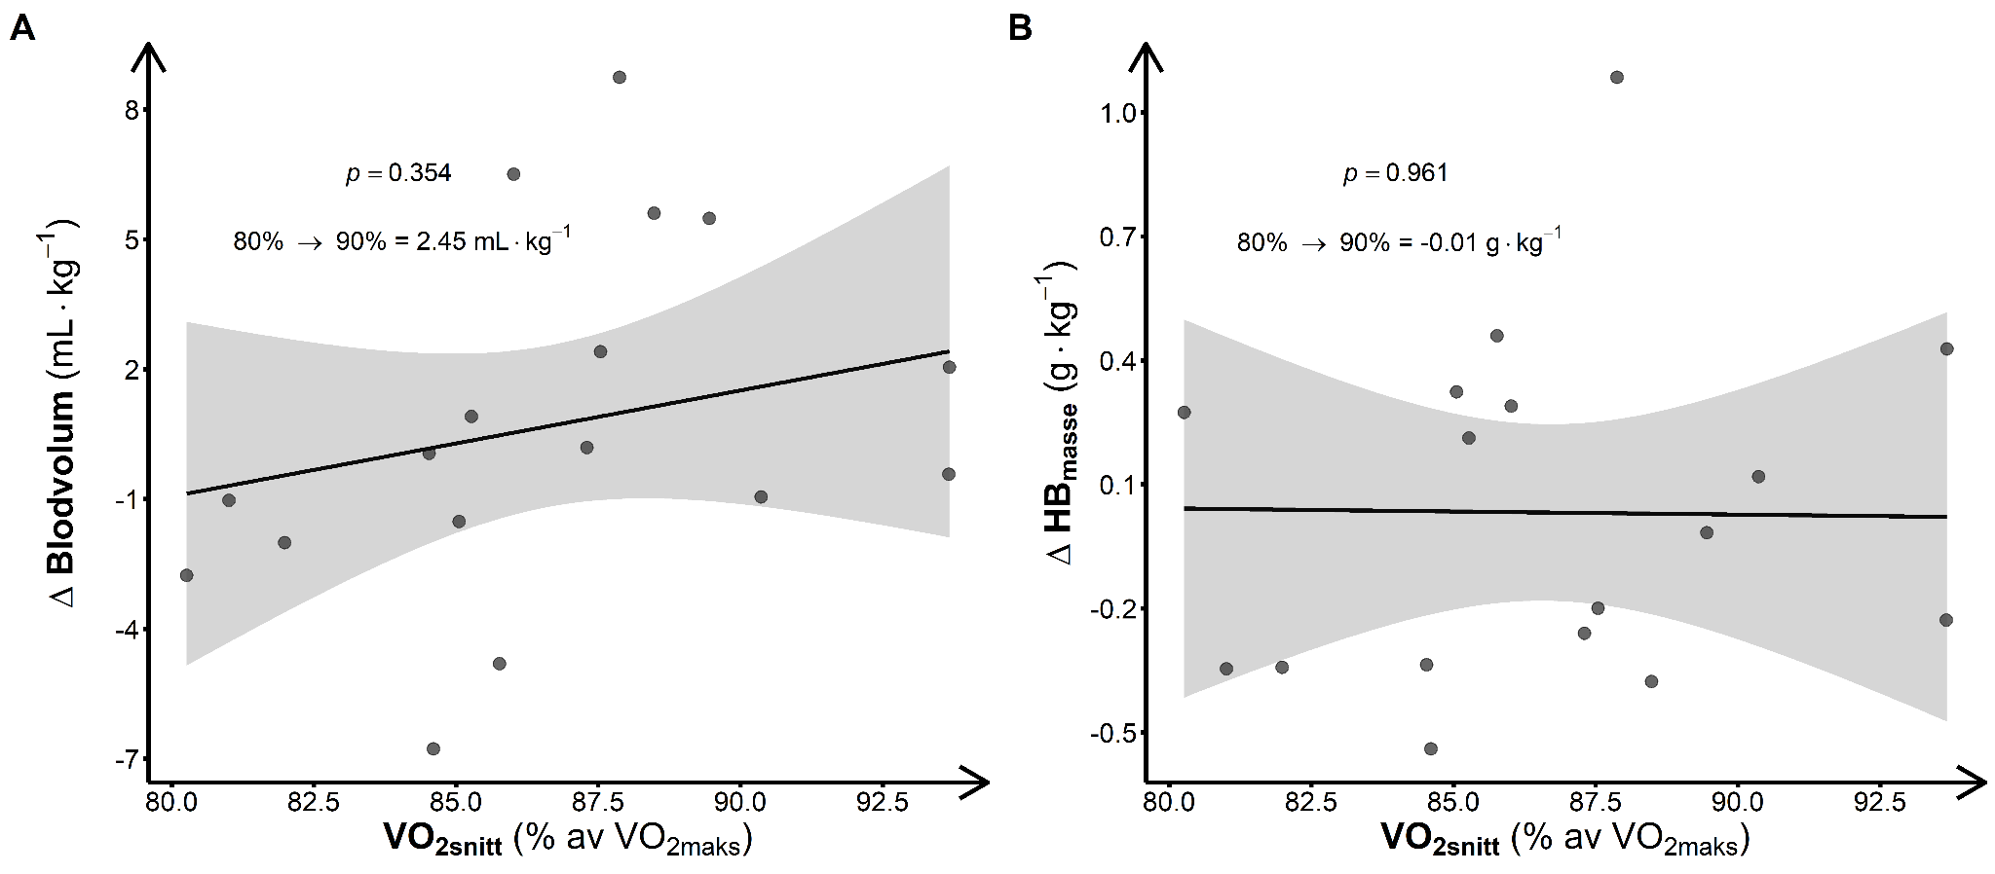

**Figur 7** Sammenhengen mellom endring i hematologiske variabler fra pre- til posttest og VO2snitt under HIT-øktene etter justering for grunnivå og endring i kroppsvekt fra pre- til posttest.

Forkortelser: VO2snitt, gjennomsnittlig VO2 fra de siste 6 minuttene av alle intervalldrag og økter; VO2maks, det maksimale relative oksygenopptaket; HBmasse, relativ hemoglobinmasse.

Merknader: A, sammenhengen mellom endring i blodvolum (mL·kg-1) og VO2snitt. B, sammenhengen mellom endring i HBmasse (g·kg-1) og VO2snitt. 80% → 90% indikerer forskjellen mellom predikert verdi for VO2snitt på 80% til 90%. Linjen indikerer predikert verdi, grå sone indikerer linjens konfidensintervall og punkter indikerer individuelle datapunkter. To deltakere ble fjernet fra hematologiske målinger grunnet feil under datainnsamlingen.

**Tabell 6** Multippel lineær regresjonsanalyseav sammenhengen mellom fysiologiske variabler og VO2snitt under økter etter justering for grunnivå og endring i kroppsvekt

|  |  |  |  |
| --- | --- | --- | --- |
|  | | | |
|  | Avhengige variabler | | |
|  |  | | |
|  | Δ VO2maks | Δ HBmasse | Δ Blodvolum |
|  | | | |
| Skjæringspunkt | -0.763 | -4.949 | -10.446 |
|  | (-24.138, 22.611) | (-10.722, 0.823) | (-52.429, 31.536) |
|  | p = 0.950 | p = 0.114 | p = 0.633 |
| **VO2snitt** | **0.241** | **-0.001** | **0.245** |
|  | **(0.017, 0.466)** | **(-0.059, 0.056)** | **(-0.254, 0.744)** |
|  | **p = 0.053** | **p = 0.961** | **p = 0.354** |
| Pretest | -0.237* | 0.164 | -0.235 |
|  | (-0.417, -0.057) | (-0.065, 0.392) | (-0.500, 0.030) |
|  | p = 0.021 | p = 0.184 | p = 0.106 |
| ∆ kroppsvekt | -0.956* | -0.078 | -0.993 |
|  | (-1.584, -0.328) | (-0.226, 0.069) | (-2.273, 0.287) |
|  | p = 0.010 | p = 0.319 | p = 0.153 |
|  | | | |
| N | 19 | 17 | 17 |
| R2 | 0.594 | 0.234 | 0.385 |
| Justert R2 | 0.513 | 0.057 | 0.243 |
| Residual Standardfeil (df = 15) | 2.092 | 0.408 | 3.561 |
| F Statistikk (df = 3; 15) | 7.310* | 1.323 | 2.714* |
|  | | | |
| Merknader: | De fysiologiske variablene er kalkulert som relative tall i henhold til kroppsvekt, resultatet vises som (estimat (95% CI)), Δ indikerer endring fra pre- til posttest for respektiv variabel, * indikerer signifikant sammenheng p<0.05, to deltakere ble fjernet fra hematologiske målinger grunnet feil under datainnsamlingen. | | |
| Forkortelser: | VO2maks, det maksimale relative oksygenopptaket; VO2snitt, gjennomsnittlig VO2 fra de siste 6 minuttene av alle intervalldrag og økter; HBmasse, relativ hemoglobinmasse; N, antall observasjoner; R2, bestemmelseskoeffisient. | | |

**3.3 Sammenhengen mellom VO2snitt og andre belastningsindikatorer**

Vi så ingen sammenheng mellom VO2snitt under HIT-økter og Laktatsnitt (3.0 - 8.5 mmol∙L-1) med en estimert skår på -0.003 mmol∙L-1 [-0.20, 0.16] eller BORGsnitt (14.2 - 18.1) med en estimert skår på 0.013 [-0.1, 0.1] for hver prosent økning i VO2snitt (Tabell 7 og Figur 8). Dette indikerer at et høyere relativt oksygenopptak under HIT-øktene til tross for lik relativ wattbelastning (100% av W40tt) ikke er assosiert med en høyere opplevd anstrengelse (BORG) eller [BLa-].

**Figur 8** Sammenhengen mellom VO2snitt under HIT-økter og andre belastningsindikatorer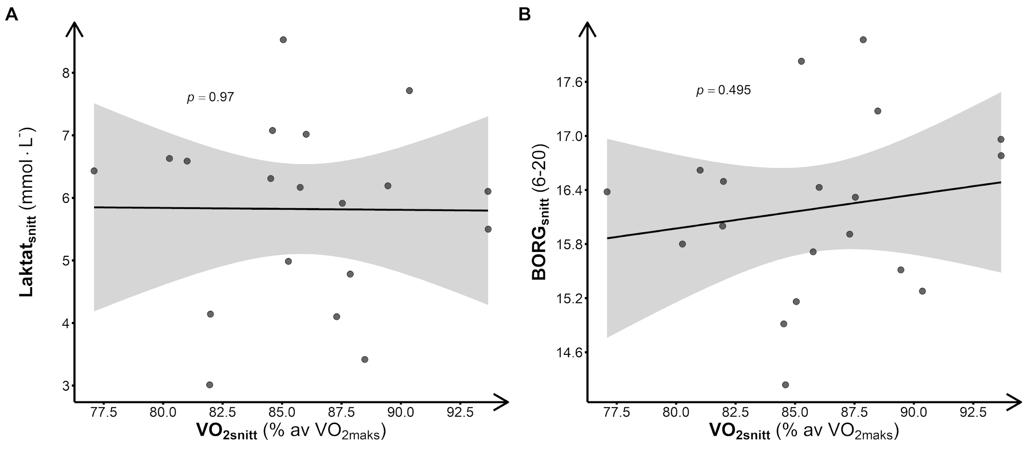

Forkortelser: VO2snitt, gjennomsnittlig VO2 fra de siste 6 minuttene av alle intervalldrag og økter; VO2maks, det maksimale relative oksygenopptaket; Laktatsnitt, gjennomsnittlig blodlaktatkonsentrasjon fra alle intervalldrag og økter; BORGsnitt, gjennomsnittlig opplevd anstrengelses verdi (BORG 6-20) fra alle intervalldrag og økter.

Merknader: A, sammenhengen mellom Laktatsnitt (mmol·L-1) og VO2snitt. B, sammenhengen mellom BORGsnitt (6-20) og VO2snitt. Linjen indikerer predikert verdi, grå sone indikerer linjens konfidensintervall og punkter indikerer individuelle datapunkter.

**Tabell 7** Enkel lineær regresjonsanalyse av sammenhengen mellom belastningsvariabler under HIT økter (Laktat og BORG) / belastingsvariabel for all trening under intervensjonen (TRIMP) og VO2snitt under HIT økter

|  |  |  |  |
| --- | --- | --- | --- |
|  | | | |
|  | Avhengige variabler | | |
|  |  | | |
|  |  | Laktatsnitt | BORGsnitt |
|  | | | |
| Skjæringspunkt |  | 6.09 | 12.976* |
|  |  | (-7.5, 19.7) | (3.9, 22.0) |
|  |  | p = 0.394 | p = 0.013 |
| **VO2snitt** |  | **-0.003** | **0.037** |
|  |  | **(-0.2, 0.16)** | **(-0.1, 0.1)** |
|  |  | **p = 0.970** | **p = 0.495** |
|  | | | |
| N |  | 19 | 19 |
| R2 |  | 0.0001 | 0.028 |
| Justert R2 |  | -0.059 | -0.029 |
| Residual standardfeil (df = 17) |  | 1.484 | 0.986 |
| F Statistikk (df = 1; 17) |  | 0.001 | 0.487 |
|  | | | |
| Merknader: | Resultatet vises som (estimat (95% CI)), * indikerer signifikant sammenheng p<0.05. | | |
| Forkortelser: | VO2snitt, gjennomsnittlig VO2 fra de siste 6 minuttene av alle intervalldrag og økter; Laktatsnitt, gjennomsnittlig blodlaktatkonsentrasjon fra alle intervalldrag og økter; BORGsnitt, gjennomsnittlig opplevd anstrengelses verdi (BORG 6-20) fra alle intervalldrag og økter; N, antall observasjoner; R2, bestemmelseskoeffisient. | | |

**4.0 Diskusjon**

Hovedfunnene i den nåværende studien var at høyere VO2snitt på HIT-økter førte til en større treningsadaptasjon på flere fysiologiske- og prestasjonsvariabler, til tross for lik relativ wattbelastning og arbeidstid under øktene. En positiv sammenheng mellom høyere VO2snitt og utvikling i prestasjonsindeks, Wmaks, Wlaktatterskel samt en tendens i VO2maks ble observert. Vi så derimot ingen sammenheng mellom VO2snitt og forbedring i W40tt, W15tt, blodvolum eller HBmasse. Det var heller ingen sammenheng mellom VO2snitt og Laktatsnitt eller BORGsnitt under HIT-økter.

**4.1 VO2snitt**

Det ble i denne intervensjonen gjennomført HIT-økter med en lik relativ wattbelastning (100% av W40tt). På tross av dette observerte vi en spredning i VO2snitt fra 77.1% - 93.7% mellom deltakerne. Vi så ingen sammenheng mellom VO2snitt og Laktatsnitt eller BORGsnitt under intervallene. Dette indikerer at variasjonene i VO2snitt blant deltakerne gjennom denne intervensjonen ikke kommer av forskjeller i treningsinnsats. Vi kan derimot spekulere om variasjonene mellom deltakerne skyldes individuelle forskjeller i utnyttingsgrad av VO2maks (%) på W40tt. Vi observerte også en moderat stor intraklasse-korrelasjon for VO2snitt i denne intervensjonen som antyder at deltakerne generelt har trent med et relativt oksygenopptak ekvivalent til deres VO2snitt. Den lille variasjonen observert innad i hver deltaker kan være en konsekvens av at det under intervensjonen ble gjennomført tre ulike varianter av 5x8min intervaller som potensielt stimulerer til ulikt VO2snitt (Rozenek et al., 2007; Rønnestad & Hansen, 2016).Likevel kan vi basert på dette anta at en positiv sammenheng mellom VO2snitt og forbedringer i ulike prestasjonsvariabler i stor grad skyldes et høyere relativt oksygenopptak under treningen som kan føre til større treningsadaptasjoner.

**4.2 VO2maks**  
I denne studien observerte vi en tendens til at høyere VO2snitt på HIT-økter gir større utvikling i VO2maks (p=0.053). Lignende observasjoner har blitt gjort i tidligere studier hvor man har sett at belastninger i nærheten av VO2maks under HIT-økter har gitt størst utvikling (Buchheit & Laursen, 2013; Wenger & Bell, 1986). Helgerud et al., 2007 sammenlignet effekten ulike treningsintensiteter med et ekvivalent energiforbruk har på forbedring i VO2maks. Der så de at 4x4min intervaller på 90-95% av HFmaks ga større forbedringer i VO2maks enn hva ~24 min sammenhengende løping på 85% av HFmaks gjorde. Rønnestad et al, 2014 sammenlignet kort- og langintervaller standardisert for lik opplevd anstrengelse (BORG), da denne tilnærmingen har blitt foreslått til å bedre gjenspeile hvordan utøvere vanligvis gjennomfører HIT-økter (Seiler et al., 2013). Kortintervallene som ble brukt i studien til Rønnestad et al., 2014 var estimert til å gi mer tid nær VO2maks under øktene sammenlignet med langintervallene (Rønnestad et al., 2014; Rozenek et al., 2007). Dette ble diskutert til å potensielt forklare noe av den større adaptasjonen de så i VO2maks for kort- vs langintervallgruppen. Videre er det også observert at hobbymosjonister og relativt utrente personer får en større økning i VO2maks etter HIT sammenlignet med treningsøkter på lavere intensiteter (Gormley et al., 2008; Hottenrott et al., 2012; Matsuo et al., 2014). Mangelen på et signifikant funn i den nåværende studien kan blant annet være en konsekvens av en noe lav utvalgsstørrelse (N = 19). Ifølge sentralgrenseteoremet (Jolliffe, 1995) er ofte en utvalgsstørrelse på ≥ 30 tilstrekkelig for å utligne tilfeldige variabler. Til tross for et ikke-signifikant funn, var den generelle trenden mot en positiv sammenheng mellom VO2snitt og en forbedring i VO2maks veldig nær nivået for signifikans (p=0.053).

**4.3 Prestasjonsindeks**

Vi så derimot en positiv sammenheng mellom VO2snitt under HIT-økter og forbedring i prestasjonsindeks (P=0.009). Prestasjonsindeksen er kalkulert som gjennomsnittet av de viktigste prestasjonsindikatorene (Wlaktatterskel, Wmaks og W15tt). Disse indikatorene er ansett som gode mål på utholdenhetsprestasjon, da de i stor grad påvirkes av VO2maks, utnyttingsgrad av VO2maks (%), arbeidsøkonomi og til dels anaerob kapasitet (Bassett & Howley, 2000; di Prampero, 1986; Jones & Carter, 2000). Prestasjonen på en 15 min sykkeltempo i allerede utmattet tilstand vil antageligvis også være av relevans for ytelsen i de siste minuttene av en konkurranse (Van Erp & Sanders, 2021). I idretter som krever et stort omfang av kvaliteter kan en prestasjonindeks gjenspeile utøvernes fysiske nivå bedre enn hva enkeltvariabler gjør alene. Den positive sammenhengen vi så mellom VO2snitt under HIT-økter og forbedring i prestasjonsindeks er dermed veldig interessant, da enkeltfaktorene i indeksen er vist å være gode indikatorer på prestasjon i konkurranse (Jacobs et al., 2011; Lucía et al., 1998; Noakes et al., 1990).

**4.4 Wlaktatterskel og Wmaks**

Isolert fant vi også en positiv sammenheng mellom VO2snitt under HIT-økter og forbedringer i Wlaktatterskel (P=0.04) og Wmaks (P=0.005). Dette samsvarer med tidligere observasjoner fra lignende studier (Rønnestad et al., 2014; 2020; Turnes et al., 2016). Studien til Turnes et al., 2016 er en av få tidligere studier som faktisk har målt oksygenopptaket under intervalløkter. Til motsetning fra den nåværende studien målte de kun oksygenopptaket under første og siste intervalløkt. Gruppen med antatt høyest VO2snitt viste en signifikant større økning i Wlaktatterskel sammenlignet med gruppen med lavere VO2snitt. Rønnestad et al., 2014; 2020 fant at kortintervallgruppen med estimert høyere VO2snitt, hadde en signifikant større forbedring i Wmaks samt tendenser til større forbedring i Wlaktatterskel. Likevel ser vi i den gjeldende studien, at selv når arbeidsbelastningen var lik (100% av W40tt) førte høyere VO2snitt under øktene til større forbedringer i Wlaktatterskel og Wmaks. Det høyere relative oksygenopptaket under HIT-økter, ga mest sannsynlig større tilpasninger på både sentrale og perifere fysiologiske faktorer (Buchheit & Laursen, 2013; Noakes et al. 1990; Denadai et al. 2006; Almquist et al., 2020). Siden vi kun observerte tendenser til en sammenheng mellom VO2snitt og VO2maks, kan det tyde på at noe av forbedringene av Wlaktatterskel og Wmaks skyldes adaptasjoner av perifere fysiologiske faktorer. Den oksiderende kapasiteten i muskelcellene er svært sentralt for Wlaktatterskel, men kan også bidra for Wmaks hos godt trente utøvere (Joyner & Coyle, 2008; Saltin & Rowell, 1980; Laursen & Jenkins, 2002). Forbedringer i mitokondriekapasitet og funksjon, økt kapillerisering og musklenes bufferkapasitet kan tenkes å være noen av faktorene som blir positivt stimulert av høyere VO2snitt (Fiorenza et al., 2018; Laursen & Jenkins, 2002).

**4.5 W15tt og W40tt**

Vi fant ingen sammenheng mellom VO2snitt og forbedring av verken W15tt (P=0.145) eller W40tt (P=0.791). Dette samsvarer med Stepto et al., 1999 hvor de sammenlignet ulike HIT-økter med forbedringer på en 40km tempo. De så ingen klar sammenheng mellom HIT fra 80 - 100% av Wmaks og forbedringer i 40km tempo, som indikerer at høyere treningsintensitet ikke nødvendigvis ga bedre treningseffekt. Derimot så Rønnestad et al., 2014; 2020 en sammenheng mellom høyere intensitet på HIT og forbedringer på 20- og 40min tempo. Det ble foreslått at den signifikant større forbedringen Rønnestad et al., observerte for kortintervallgruppen kunne forklares av et høyere VO2snitt og større muskulært stress under øktene som førte til bedre perifere tilpasninger (Noakes, 1991; Denadai et al., 2006). Det kan derfor tyde på at forskningsfeltet er noe ambivalent. Funnet i den nåværende studien indikerer at høyere VO2snitt under HIT-økter ikke er assosiert med større forbedringer i 15- og 40 min sykkelprestasjon. Det kan tenkes at 15- og 40 min prestasjonstester i enda større grad kan bli påvirket av feilkilder sammenlignet med de andre testene, da utøverne selv må styre wattbelastningen. Gjennomsnittsalderen på deltakerne i studien var også relativt lav (21,9 år), og flere av deltakerne gikk enda på videregående skole med en alder fra 17-19 år. Det krever mye erfaring å gjennomføre en stabilt god sykkeltempo til maksimal utmattelse, ved blant annet disponering av krefter og valg av åpningsbelastning. Flere av deltakerne hadde ingen til liten erfaring med tilsvarende tester tidligere, noe som kan ha ført til upålitelige resultater fra pre- til posttest.

**4.6 Hematologi**

Blodvolum og Hbmasse er viktige faktorer som påvirker VO2maks (Heinicke et al.,2001; Breil et al. 2010a; Helgerud et al. 2007) og kan derfor også påvirke utholdenhetsprestasjon. Det er likevel noe uklart om utholdenhetstrening fører til økninger i blodvolum og Hbmasse, hvert fall hos allerede godt trente individer (Rønnestad et al., 2012). Vi så ingen økning i blodvolum eller Hbmasse, fra pre- til posttest. Dette samsvarer med Helgerud et al (2007) der det ble gjennomført enten tre ukentlige lavintensitets- eller HIT-økter, hvor de heller ikke så en økning. På samme måte har det tidligere blitt rapportert om at verken 12 uker med intens trening på roere (Gore et al., 1997) eller utholdenhetstrening over ett år (Prommer et al., 2005) viste noen effekt på Hbmasse for godt trente utøvere. Det indikeres at trening har liten effekt på økning i Hbmasse og at genetiske predisposisjoner bør anses å være ansvarlig for de høye Hbmasse-verdiene hos toppidrettsutøvere og med det deres utholdenhetsprestasjoner (Prommer et al., 2008). Vi observerte heller ingen sammenheng mellom høyere VO2snitt på øktene og økninger i blodvolum (p=0.354) og HBmasse (p=0.960). Dette var som forventet da det tidligere har blitt foreslått at en manglende treningseffekt kan komme av et allerede høyt kondisjonsnivå på deltakerne eller for lav treningsintensitet (Sawka et al., 2000). Vi kan derfor anta at variasjonene i VO2snitt blant deltakerne gjennom denne intervensjonen ga for lite forskjeller i totalt stimuli for en potensiell endring i blodvolum og Hbmasse. 

**5.0 Perspektiv**

Hos allerede godt trente utøvere er optimalisering av treningen viktig for å oppnå best mulig utholdenhetsprestasjon. Det har tidligere blitt foreslått at det for godt trente utøvere kreves høyere arbeidsintensitet for å oppnå treningseffekt. Etter 9 uker med trening så vi en positiv sammenheng mellom VO2snitt på HIT-økter og utvikling i prestasjonsindeks, Wmaks, Wlaktatterskel. Vi ser dermed viktigheten et høyt relativt oksygenopptak under intervalltrening har på forbedringer i utholdenhetsprestasjon. Det kan derfor tenkes at syklister med et ønske om å optimalisere adaptasjoner tilknyttet submaksimale HIT-økter (5x8min), burde sikte etter et så høyt relativt oksygenopptak som mulig. Da de færreste har mulighet til å måle oksygenopptak under trening, kan det å praktisere intervaller designet til å gi et høyt relativt oksygenopptak være gunstig.

**6.0 Konklusjon**

​​Denne studien indikerer at trening med et høyere VO2snitt på HIT-økter over en 9-ukers periode gir bedre adaptasjoner i fysiologiske- og prestasjonsvariabler. Dette kommer tydelig frem ved den positive sammenhengen mellom VO2snitt og utvikling i prestasjonsindeks og Wmaks, Wlaktatterskel. Dette ble observert på tross av likt totalt arbeidsvolum og intensitet i form av watt.

**7.0 Referanseliste**

* Almquist, N., Nygaard, H., Vegge, G., Hammarström, D., Ellefsen, S., & Rønnestad, B. (2020). Systemic and muscular responses to effort-matched short intervals and long intervals in elite cyclists. *Scandinavian Journal of Medicine & Science in Sports*, *30*. <https://doi.org/10.1111/sms.13672>
* Banister EW, Carter JB, Zarkadas PC. Training theory and taper: Validation in triathlon athletes. Eur J Appl Physiol. 1999;79:182-191
* Bassett, D. R., & Howley, E. T. (2000). Limiting factors for maximum oxygen uptake and determinants of endurance performance. *Medicine and Science in Sports and Exercise*, *32*(1), 70–84. <https://doi.org/10.1097/00005768-200001000-00012>
* Billat, L. V. (2001). Interval training for performance: A scientific and empirical practice. Special recommendations for middle- and long-distance running. Part I: aerobic interval training. *Sports Medicine (Auckland, N.Z.)*, *31*(1), 13–31. https://doi.org/10.2165/00007256-200131010-00002
* Borg, G. (1998). Borg's perceived exertion and pain scales. Champaign, IL, US: Human Kinetics.
* Breil FA, Weber SN, Koller S, Hoppeler H, Vogt M (2010a) Block training periodization in alpine skiing: effects of 11-day HIT on VO2max and performance. Eur J Appl Physiol 109(6):1077–1086. doi:10.1007/s00421-010-1455-1
* Buchheit, M., & Laursen, P. B. (2013). High-intensity interval training, solutions to the programming puzzle: Part I: cardiopulmonary emphasis. *Sports Medicine (Auckland, N.Z.)*, *43*(5), 313–338. https://doi.org/10.1007/s40279-013-0029-x
* Colyer, S. L., Stokes, K. A., Bilzon, J. L. J., Holdcroft, D., & Salo, A. I. T. (2018). Training-Related Changes in Force-Power Profiles: Implications for the Skeleton Start. *International Journal of Sports Physiology and Performance*, *13*(4), 412–419.
* Convertino, V. A., Keil, L. C., & Greenleaf, J. E. (1983). Plasma volume, renin, and vasopressin responses to graded exercise after training. *Journal of Applied Physiology: Respiratory, Environmental and Exercise Physiology*, *54*(2), 508–514. <https://doi.org/10.1152/jappl.1983.54.2.508>
* Coyle, E. F. (1995). Integration of the physiological factors determining endurance performance ability. *Exercise and Sport Sciences Reviews*, *23*, 25–63.
* Denadai, B. S., Ortiz, M. J., Greco, C. C., & de Mello, M. T. (2006). Interval training at 95% and 100% of the velocity at VO2 max: Effects on aerobic physiological indexes and running performance. *Applied Physiology, Nutrition, and Metabolism = Physiologie Appliquee, Nutrition Et Metabolisme*, *31*(6), 737–743. https://doi.org/10.1139/h06-080
* Di Prampero, P. E. (1986). The anaerobic threshold concept: A critical evaluation. *Advances in Cardiology*, *35*, 24–34. https://doi.org/10.1159/000413436
* Esteve-Lanao, J., San Juan, A. F., Earnest, C. P., Foster, C., & Lucia, A. (2005). How do endurance runners actually train? Relationship with competition performance. *Medicine and Science in Sports and Exercise*, *37*(3), 496–504. https://doi.org/10.1249/01.mss.0000155393.78744.86
* Fiorenza, M., Gunnarsson, T. P., Hostrup, M., Iaia, F. M., Schena, F., Pilegaard, H., & Bangsbo, J. (2018). Metabolic stress-dependent regulation of the mitochondrial biogenic molecular response to high-intensity exercise in human skeletal muscle. *The Journal of Physiology*, *596*(14), 2823–2840. https://doi.org/10.1113/JP275972
* Foss, Ø., & Hallén, J. (2005). Validity and stability of a computerized metabolic system with mixing chamber. *International journal of sports medicine*, *26*(7), 569–575. <https://doi.org/10.1055/s-2004-821317>
* Gaesser, G. A., Rich, R. G. (1984) Effects of high and low intensity train· ing on aerobic capacity and blood lipids. *Medicine and Science in Sports and Exercise* 16 (3): 269-274  
  PMID: 6748925
* Golden, H. P., & Vaccaro, P. (1984). The effects of endurance training intensity on the anaerobic threshold. *The Journal of Sports Medicine and Physical Fitness*, *24*(3), 205–211.
* Gore, C. J., Hahn, A. G., Burge, C. M., & Telford, R. D. (1997). VO2max and haemoglobin mass of trained athletes during high intensity training. *International Journal of Sports Medicine*, *18*(6), 477–482. <https://doi.org/10.1055/s-2007-972667>
* Gormley, S. E., Swain, D. P., High, R., Spina, R. J., Dowling, E. A., Kotipalli, U. S., & Gandrakota, R. (2008). Effect of intensity of aerobic training on VO2max. *Medicine and Science in Sports and Exercise*, *40*(7), 1336–1343.
* Heinicke, K. (2001). Blood volume and hemoglobin mass in elite athletes of different disciplines. *Int J sports med, 22(7):504-12*  
  [10.1055/s-2001-17613](https://doi.org/10.1055/s-2001-17613)
* Helgerud, J., Høydal, K., Wang, E., Karlsen, T., Berg, P., Bjerkaas, M., Simonsen, T., Helgesen, C., Hjorth, N., Bach, R., & Hoff, J. (2007). Aerobic high-intensity intervals improve VO2max more than moderate training. *Medicine and Science in Sports and Exercise*, *39*(4), 665–671. https://doi.org/10.1249/mss.0b013e3180304570
* Hottenrott, K., Ludyga, S., & Schulze, S. (2012). Effects of high intensity training and continuous endurance training on aerobic capacity and body composition in recreationally active runners. *Journal of Sports Science & Medicine*, *11*(3), 483–488
* Ingham, S. A., Carter, H., Whyte, G. P., & Doust, J. H. (2008). Physiological and performance effects of low- versus mixed-intensity rowing training. *Medicine and Science in Sports and Exercise*, *40*(3), 579–584. https://doi.org/10.1249/MSS.0b013e31815ecc6a
* Jacobs, R., Rasmussen, P., Siebenmann, C., Díaz, V., Gassmann, M., Pesta, D., Gnaiger, E., Nordsborg, N., Robach, P., & Lundby, C. (2011). Determinants of time trial performance and maximal incremental exercise in highly trained endurance athletes. *Journal of applied physiology (Bethesda, Md. : 1985)*, *111*, 1422–1430. https://doi.org/10.1152/japplphysiol.00625.2011
* Jeukendrup, A. E., Craig, N. P., & Hawley, J. A. (2000). The bioenergetics of World Class Cycling. *Journal of science and medicine in sport*, *3*(4), 414–433. <https://doi.org/10.1016/s1440-2440(00)80008-0>
* John Fox & Georges Monette (1992) Generalized Collinearity Diagnostics, Journal of the American Statistical Association, 87:417, 178-183, DOI: [10.1080/01621459.1992.10475190](https://doi.org/10.1080/01621459.1992.10475190)
* Jolliffe, I. T. (1995). Sample Sizes and the Central Limit Theorem: The Poisson Distribution as an Illustration. *The American Statistician*, *49*(3), 269. <https://doi.org/10.2307/2684197>
* Jones, A. M., & Carter, H. (2000). The effect of endurance training on parameters of aerobic fitness. *Sports Medicine (Auckland, N.Z.)*, *29*(6), 373–386. <https://doi.org/10.2165/00007256-200029060-00001>
* Joyner, M. J., & Coyle, E. F. (2008). Endurance exercise performance: The physiology of champions. *The Journal of Physiology*, *586*(1), 35–44. <https://doi.org/10.1113/jphysiol.2007.143834>
* Koo, T. K., & Li, M. Y. (2016). A Guideline of Selecting and Reporting Intraclass Correlation Coefficients for Reliability Research. *Journal of chiropractic medicine*, *15*(2), 155–163. <https://doi.org/10.1016/j.jcm.2016.02.012>
* Lamberts RP, Swart J, Woolrich RW, Noakes TD, Lambert MI (2009d) Measurement error associated with performance testing in well-trained cyclists; application to the precision of monitoring changes in training status. Int Sport Med J 10:33–44
* Laursen, P. B., & Jenkins, D. G. (2002). The Scientific Basis for High-Intensity Interval Training. *Sports Medicine*, *32*(1), 53–73. <https://doi.org/10.2165/00007256-200232010-00003>
* Laursen, P. B., Shing, C. M., Peake, J. M., Coombes, J. S., & Jenkins, D. G. (2002). Interval training program optimization in highly trained endurance cyclists. *Medicine and Science in Sports and Exercise*, *34*(11), 1801–1807. <https://doi.org/10.1097/00005768-200211000-00017>
* Lucía, A., Pardo, J., Durántez, A., Hoyos, J., & Chicharro, J. L. (1998). Physiological differences between professional and elite road cyclists. *International Journal of Sports Medicine*, *19*(5), 342–348. <https://doi.org/10.1055/s-2007-971928>
* Matsuo, T., Saotome, K., Seino, S., Shimojo, N., Matsushita, A., Iemitsu, M., Ohshima, H., Tanaka, K., & Mukai, C. (2014). Effects of a low-volume aerobic-type interval exercise on VO2max and cardiac mass. *Medicine and Science in Sports and Exercise*, *46*(1), 42–50. <https://doi.org/10.1249/MSS.0b013e3182a38da8>
* Midgley, A. W., McNaughton, L. R., & Wilkinson, M. (2006). Is there an optimal training intensity for enhancing the maximal oxygen uptake of distance runners?: Empirical research findings, current opinions, physiological rationale and practical recommendations. *Sports Medicine (Auckland, N.Z.)*, *36*(2), 117–132. <https://doi.org/10.2165/00007256-200636020-00003>
* Mondal, H., & Lotfollahzadeh, S. (2022). Hematocrit. I *StatPearls*. StatPearls Publishing. http://www.ncbi.nlm.nih.gov/books/NBK542276/
* Noakes, T. D., Myburgh, K. H., & Schall, R. (1990). Peak treadmill running velocity during the VO2 max test predicts running performance. *Journal of Sports Sciences*, *8*(1), 35–45. https://doi.org/10.1080/02640419008732129
* Olympiatoppen. (2021, 10. oktober). OLT I-SKALA. [Olympiatoppens intensitetsskala (nif.no)](https://olt-skala.nif.no/)
* Péronnet, F., & Massicotte, D. (1991). Table of nonprotein respiratory quotient: an update. Canadian journal of sport sciences = Journal canadien des sciences du sport, 16(1), 23–29
* Prommer, N., Sottas, P.-E., Schoch, C., Schumacher, Y. O., & Schmidt, W. (2008). Total Hemoglobin Mass-A New Parameter to Detect Blood Doping? *Medicine & Science in Sports & Exercise*, *40*(12), 2112–2118. https://doi.org/10.1249/MSS.0b013e3181820942
* Rønnestad, B. R., & Hansen, J. (2016). Optimizing Interval Training at Power Output Associated With Peak Oxygen Uptake in Well-Trained Cyclists. *Journal of Strength and Conditioning Research*, *30*(4), 999–1006. <https://doi.org/10.1519/JSC.0b013e3182a73e8a>
* Rønnestad, B. R., Hansen, J., & Ellefsen, S. (2014). Block periodization of high-intensity aerobic intervals provides superior training effects in trained cyclists. *Scandinavian Journal of Medicine & Science in Sports*, *24*(1), 34–42. <https://doi.org/10.1111/j.1600-0838.2012.01485.x>
* Rønnestad, B. R., Hansen, J., Nygaard, H., & Lundby, C. (2020). Superior performance improvements in elite cyclists following short-interval vs effort-matched long-interval training. *Scandinavian Journal of Medicine & Science in Sports*, *30*(5), 849–857. <https://doi.org/10.1111/sms.13627>
* Rønnestad, B. R., Hansen, J., Vegge, G., Tønnessen, E., & Slettaløkken, G. (2014). Short intervals induce superior training adaptations compared with long intervals in cyclists - An effort-matched approach: Short intervals vs long intervals. *Scandinavian Journal of Medicine & Science in Sports*, *25*(2), 143–151. <https://doi.org/10.1111/sms.12165>
* Rozenek, R., Funato, K., Kubo, J., Hoshikawa, M., & Matsuo, A. (2007). Physiological responses to interval training sessions at velocities associated with VO2max. *Journal of strength and conditioning research / National Strength & Conditioning Association*, *21*, 188–192. <https://doi.org/10.1519/R-19325.1>
* Saltin, B., & Rowell, L. B. (1980). Functional adaptations to physical activity and inactivity. *Federation Proceedings*, *39*(5), 1506–1513.
* Sawka, M. N., Convertino, V. A., Eichner, E. R., Schnieder, S. M., & Young, A. J. (2000). Blood volume: Importance and adaptations to exercise training, environmental stresses, and trauma/sickness. *Medicine and Science in Sports and Exercise*, *32*(2), 332–348. https://doi.org/10.1097/00005768-200002000-00012
* Schmidt, W., & Prommer, N. (2005). The optimised CO-rebreathing method: A new tool to determine total haemoglobin mass routinely. *European Journal of Applied Physiology*, *95*(5–6), 486–495. https://doi.org/10.1007/s00421-005-0050-3
* Seiler, S., Jøranson, K., Olesen, B. V., & Hetlelid, K. J. (2013). Adaptations to aerobic interval training: Interactive effects of exercise intensity and total work duration. *Scandinavian Journal of Medicine & Science in Sports*, *23*(1), 74–83. https://doi.org/10.1111/j.1600-0838.2011.01351.x
* Stepto, N. K., Hawley, J. A., Dennis, S. C., & Hopkins, W. G. (1999). Effects of different interval-training programs on cycling time-trial performance. *Medicine and Science in Sports and Exercise*, *31*(5), 736–741. https://doi.org/10.1097/00005768-199905000-00018
* Turnes, T., de Aguiar, R. A., Cruz, R. S. de O., & Caputo, F. (2016). Interval training in the boundaries of severe domain: Effects on aerobic parameters. *European Journal of Applied Physiology*, *116*(1), 161–169. https://doi.org/10.1007/s00421-015-3263-0
* Van Erp, T., & Sanders, D. (2021). Demands of professional cycling races: Influence of race category and result. *European Journal of Sport Science*, *21*(5), 666–677. https://doi.org/10.1080/17461391.2020.1788651
* Wenger, H. A., & Bell, G. J. (1986). The interactions of intensity, frequency and duration of exercise training in altering cardiorespiratory fitness. *Sports medicine (Auckland, N.Z.)*, *3*(5), 346–356. <https://doi.org/10.2165/00007256-198603050-00004>